TRƯỜNG ĐẠI HỌC AN GIANG

KHOA CÔNG NGHỆ THÔNG TIN

BÁO CÁO ĐỒ ÁN
Lập trình Quản lý (IMS501)
HỆ THỐNG QUẢN LÝ DỰ ÁN PHẦN MỀM

Giảng viên hướng dẫn: | Huỳnh Lý Thanh Nhàn
Sinh viên thực hiện: | Trần Trí Nhân – DTH235712

LỜI CẢM ƠN
Trong quá trình thực hiện đồ án môn học "Lập trình Quản lý", em đã nhận được sự quan tâm, hỗ trợ và hướng dẫn tận tình từ nhiều phía. Em xin được bày tỏ lòng biết ơn sâu sắc đến tất cả những người đã đồng hành cùng em trong suốt quá trình này.
Trước tiên, em xin chân thành cảm ơn Quý Thầy/Cô giảng viên phụ trách môn Lập trình Quản lý thuộc Khoa Công nghệ Thông tin, Trường Đại học An Giang. Những bài giảng súc tích, những kiến thức lý thuyết và thực hành được Thầy/Cô truyền đạt là nền tảng vững chắc để em có thể triển khai và hoàn thiện hệ thống TaskFlow Management một cách bài bản và chuyên nghiệp.
Em cũng xin gửi lời cảm ơn đến Khoa Công nghệ Thông tin — Trường Đại học An Giang đã tạo điều kiện thuận lợi về cơ sở vật chất, tài liệu học tập và môi trường học thuật tích cực để em có thể phát huy tối đa năng lực của mình trong suốt chương trình học tập.
Mặc dù đã cố gắng hết sức, song do kiến thức và kinh nghiệm còn hạn chế, báo cáo này chắc chắn sẽ không tránh khỏi những thiếu sót. Em rất mong nhận được sự nhận xét, góp ý chân thành từ Quý Thầy/Cô để em có thể hoàn thiện bản thân và sản phẩm hơn nữa.

Em xin chân thành cảm ơn!
An Giang, tháng 4 năm 2026
Sinh viên thực hiện
Trần Trí Nhân

MỤC LỤC
LỜI CẢM ƠN i
MỤC LỤC ii
CHƯƠNG 1. ĐẶC TRƯNG MÔ TẢ HỆ THỐNG 1
1.1. Giới thiệu về hệ thống 1
1.2. Mục tiêu của hệ thống 1
1.3. Danh sách chức năng và phi chức năng 2
1.3.1. Các chức năng chính 2
1.3.2. Các yêu cầu phi chức năng 3
1.4. Quy trình nghiệp vụ chính 4
CHƯƠNG 2. PHÂN TÍCH HỆ THỐNG 6
2.1. Phân tích Dữ liệu 6
2.1.1. Tổng quan các thực thể dữ liệu 6
2.1.2. Điểm nhấn quan hệ của bảng Công việc 6
2.2. Phân tích Nghiệp vụ — Quy trình công việc 10 Trạng thái 7
2.3. Thiết kế Giao diện 9
2.3.1. Kiến trúc MDI và phân quyền hiển thị menu 9
2.3.2. Bảng tổng quan trực quan 9
2.3.3. Bảng Kanban cập nhật qua Menu ngữ cảnh (Context Menu) 9
CHƯƠNG 3. THIẾT KẾ CHI TIẾT VÀ ĐIỂM NHẤN KỸ THUẬT 11
3.1. Kiến trúc Clean Architecture 4 tầng 11
3.2. Tối ưu hóa đa luồng với IDbContextFactory 12
3.3. Bảo mật theo thiết kế (Security by Design) 13
3.3.1. Mã hóa mật khẩu bằng BCrypt 14
3.3.2. Mẫu thiết kế DTO — Bảo vệ dữ liệu nhạy cảm 15
3.4. Trải nghiệm người dùng - Kỹ thuật chống nháy hình bằng Reflection 15
3.5. Kỹ thuật DTO phẳng hóa và báo cáo RDLC 17
3.6. Ổn định hệ thống — Xử lý ngoại lệ toàn cục 18
CHƯƠNG 4. LẬP TRÌNH 10 GIAI ĐOẠN 20
Giai đoạn 1–2: Xây dựng nền tảng kiến trúc và Xác thực người dùng 20
Giai đoạn 3–4: CRUD Người dùng, Khách hàng, Dự án và Công việc 21
Giai đoạn 5–6: Bảng Kanban và Bảng tổng quan thống kê 21
Giai đoạn 7: Hệ thống Thảo luận và Quản lý Tệp đính kèm 22
Giai đoạn 8–9: Quản lý Chi phí và Báo cáo RDLC 23
Giai đoạn 10: Tối ưu hóa, Kiểm định Chất lượng và Hoàn thiện sản phẩm 23
Lỗi 1 — Rò rỉ bộ nhớ do Hàm ẩn danh trong frmDashboard 24
Lỗi 2 — Đăng ký sự kiện chồng chéo trong frmTaskEdit 25
Lỗi 3 — Điều kiện tranh chấp khi nhấn liên tục (Spam-Click / Race Condition) 25
Lỗi 4 — Xung đột theo dõi Entity Framework Core trong ExpenseRepository 26
Lỗi 5 & 6 — Rò rỉ tài nguyên đồ họa GDI+ do không Giải phóng màn hình 27
CHƯƠNG 5. TỔNG KẾT VÀ HƯỚNG PHÁT TRIỂN 30
5.1. Kết quả đạt được 30
5.2. Hạn chế 31
5.3. Hướng phát triển trong tương lai 31
KẾT LUẬN 33

CHƯƠNG 1. ĐẶC TRƯNG MÔ TẢ HỆ THỐNG

1.1. Giới thiệu về hệ thống
TaskFlow Management là một ứng dụng máy tính để bàn được xây dựng trên nền tảng .NET 8 — WinForms, hướng đến việc số hóa và tối ưu hóa toàn bộ vòng đời quản lý dự án phần mềm dành cho các công ty tin học vừa và nhỏ. Hệ thống không chỉ đơn giản là một công cụ giao việc mà còn là một nền tảng quản lý toàn diện, tích hợp từ việc tiếp nhận yêu cầu của khách hàng, lập kế hoạch dự án, phân công nhân sự, theo dõi tiến độ công việc theo thời gian thực, cho đến kiểm soát ngân sách và lập báo cáo tài chính chuyên nghiệp.
Phạm vi của đồ án tập trung vào xây dựng một ứng dụng máy tính để bàn đơn thể (standalone desktop application) sử dụng mô hình MDI (Multiple Document Interface), cho phép quản lý đồng thời nhiều màn hình chức năng trong cùng một cửa sổ chính. Hệ thống được thiết kế để phục vụ tối đa khoảng 50 đến 100 người dùng trong môi trường mạng nội bộ (LAN), sử dụng cơ sở dữ liệu SQL Server 2022 làm lõi lưu trữ trung tâm.

1.2. Mục tiêu của hệ thống
Hệ thống TaskFlow Management ra đời nhằm giải quyết bốn bài toán thực tiễn phổ biến mà các công ty tin học vừa và nhỏ thường xuyên đối mặt trong quá trình quản lý dự án:
- Giải quyết bài toán phân công lộn xộn: Loại bỏ tình trạng giao việc miệng, giao việc qua thư điện tử hay bảng tính rời rạc, thay thế bằng một hệ thống phân công nhiệm vụ tập trung có phân quyền rõ ràng theo bốn vai trò — Người thực hiện, Người kiểm tra lần 1, Người kiểm tra lần 2 và Kiểm thử viên.
- Minh bạch hóa tiến độ công việc: Cung cấp Bảng tổng quan (Dashboard) trực quan với biểu đồ thống kê theo thời gian thực và bảng Kanban kéo thả, giúp cấp quản lý nắm bắt tức thì tình trạng của từng công việc và từng dự án.
- Kiểm soát ngân sách chặt chẽ: Tích hợp mô-đun quản lý chi phí và báo cáo ngân sách sử dụng Microsoft RDLC, giúp giảm thiểu nguy cơ vượt ngân sách và cung cấp dữ liệu minh bạch cho ban lãnh đạo.
- Nâng cao chất lượng sản phẩm phần mềm: Áp dụng Quy trình công việc 10 trạng thái chuyên biệt cho vòng đời một công việc phần mềm, đảm bảo mọi nhiệm vụ đều trải qua đầy đủ các bước kiểm tra và kiểm thử trước khi được đóng lại chính thức.
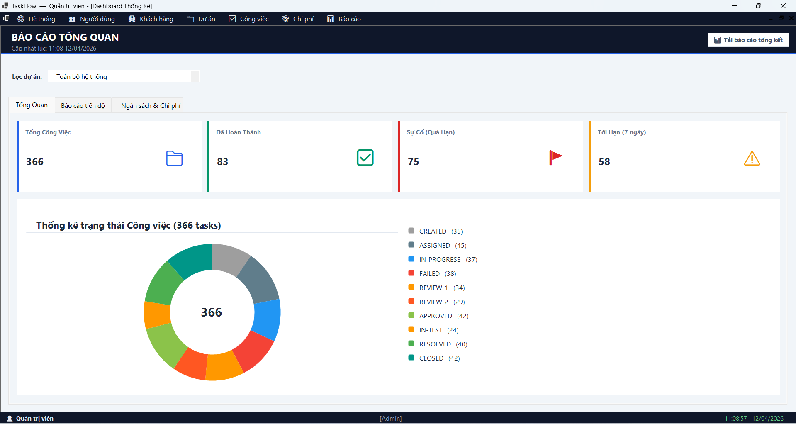
Hình 1.1: Giao diện Bảng tổng quan (Dashboard) thống kê của hệ thống
[SINH VIÊN CHÈN ẢNH CHỤP MÀN HÌNH DASHBOARD TẠI ĐÂY]

1.3. Danh sách chức năng và phi chức năng

1.3.1. Các chức năng chính
Hệ thống TaskFlow Management cung cấp đầy đủ các chức năng được chia theo hai nhóm nghiệp vụ rõ ràng: chức năng cơ bản và chức năng nâng cao.

a) Nhóm chức năng cơ bản:
- Quản lý Người dùng (dành cho Quản trị viên): Tạo, sửa, xóa, vô hiệu hóa tài khoản; gán và hủy vai trò; đặt lại mật khẩu an toàn bằng BCrypt.
- Quản lý Khách hàng (dành cho Quản lý): Toàn bộ thao tác thêm, sửa, xóa thông tin khách hàng, lưu trữ thông tin liên lạc và lịch sử hợp tác.
- Quản lý Dự án (dành cho Quản lý): Tạo và quản lý vòng đời dự án, gắn khách hàng, thiết lập ngân sách, thêm và xóa thành viên tham gia dự án.
- Quản lý Công việc: Tạo công việc với đầy đủ thuộc tính (tiêu đề, mô tả, độ ưu tiên, hạn chót), phân công Người thực hiện, Người kiểm tra lần 1, Người kiểm tra lần 2 và Kiểm thử viên.

b) Nhóm chức năng nâng cao:
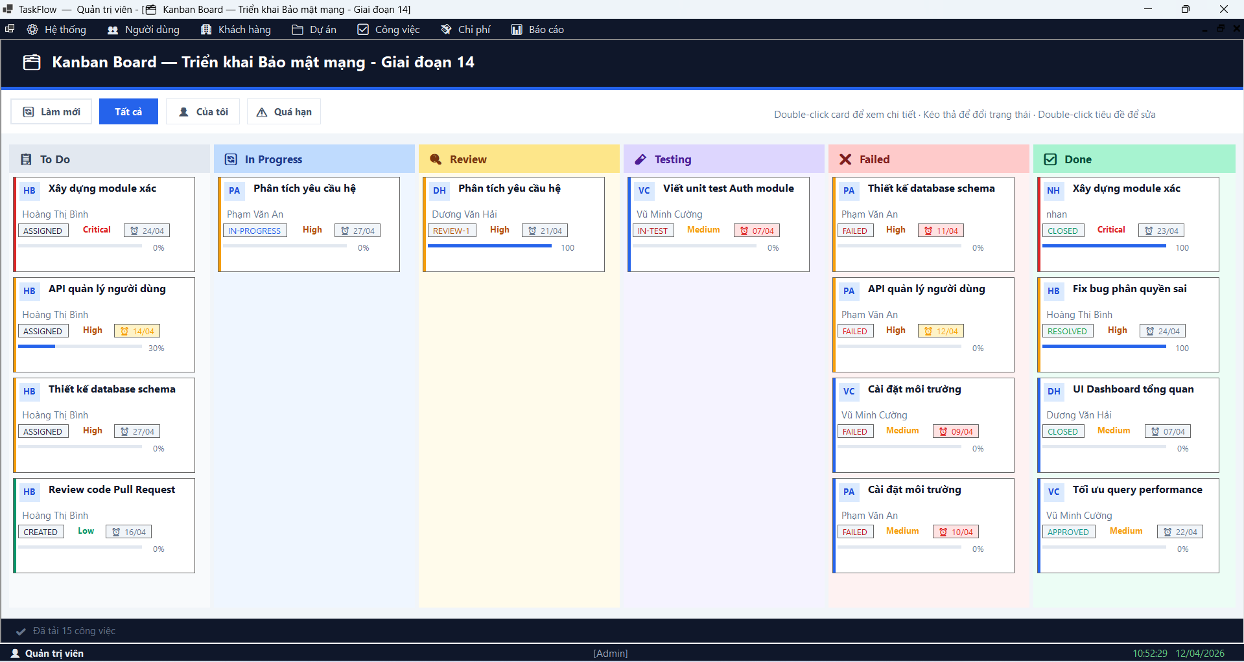
- Bảng Kanban điều hướng nhanh: Hiển thị toàn bộ công việc theo dạng thẻ phân cột trạng thái. Hỗ trợ thao tác Click chuột phải (Menu ngữ cảnh) để chuyển trạng thái công việc một cách chính xác và an toàn, tránh thao tác nhầm lẫn.
Hình 1.2: Giao diện Bảng Kanban với tính năng Menu ngữ cảnh (Context Menu) điều hướng trạng thái
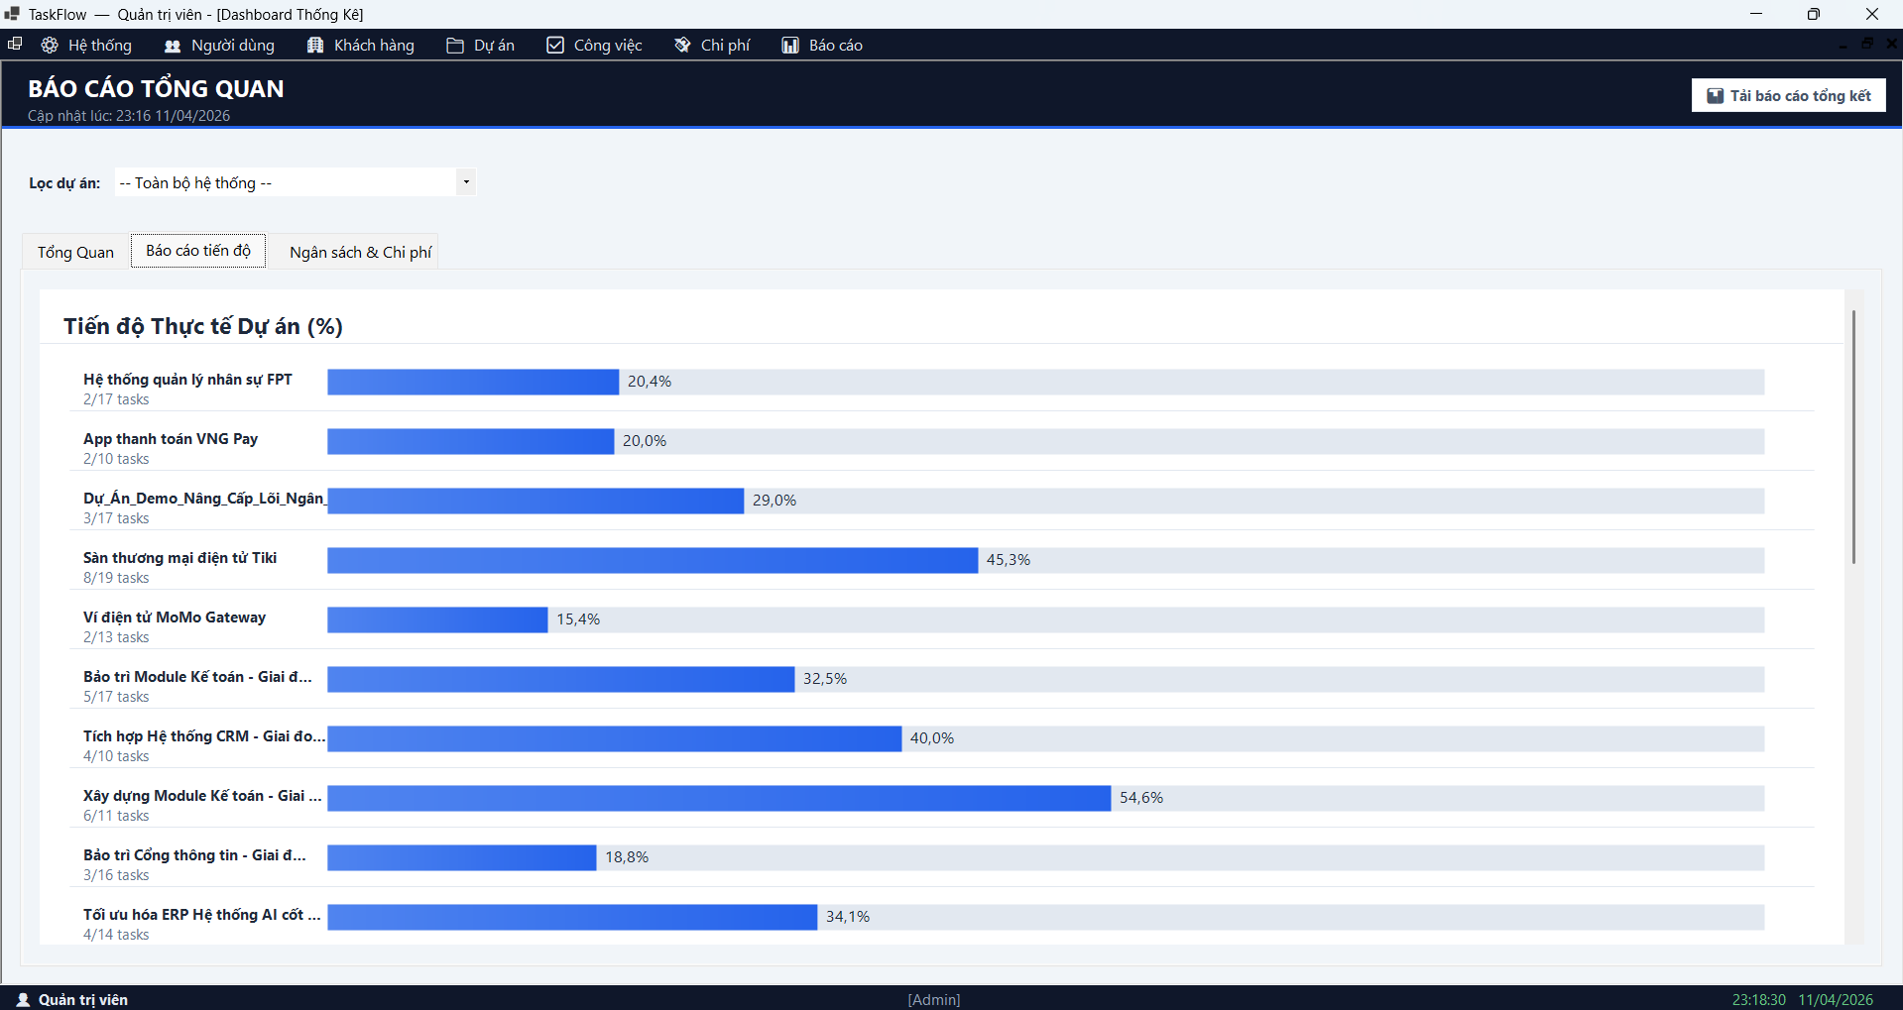
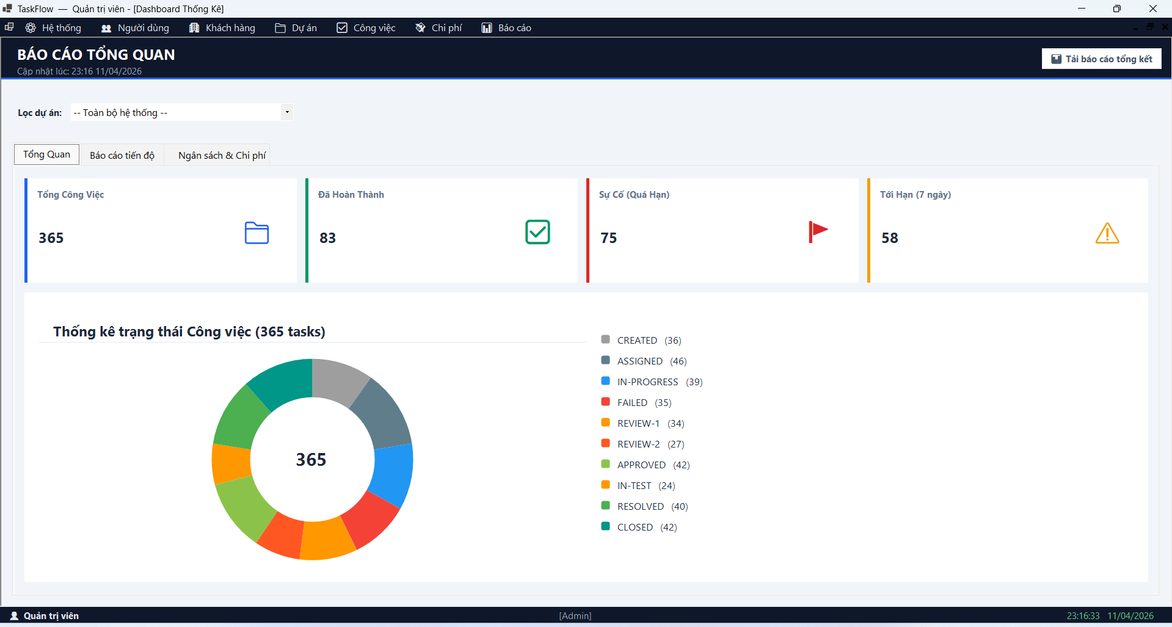
- Bảng tổng quan và thống kê: Biểu đồ tròn phân bổ công việc theo trạng thái, biểu đồ cột tiến độ dự án, thống kê công việc quá hạn và sắp đến hạn.
Hình 1.3: Chụp nửa dưới Dashboard (Biểu đồ tròn và cột).
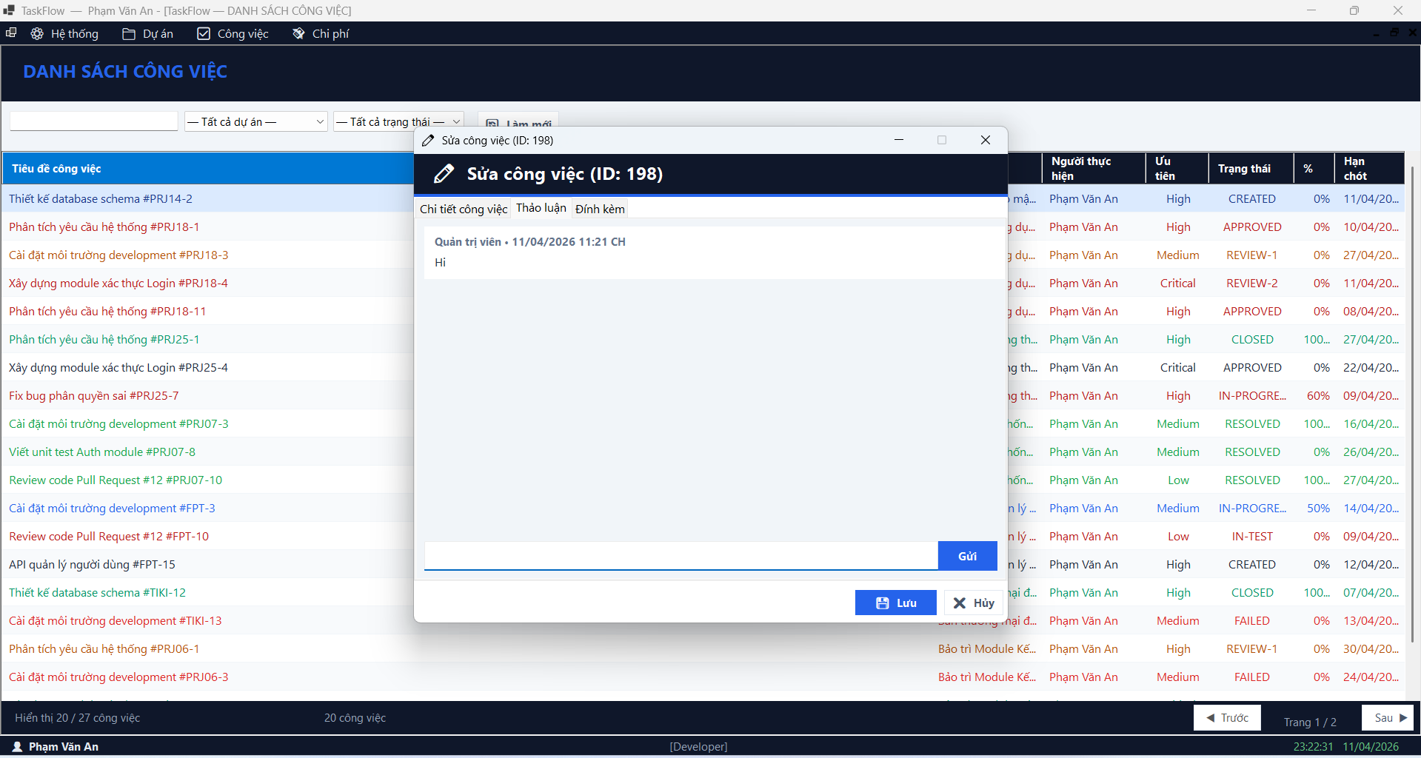
- Hệ thống thảo luận (luồng bình luận): Mỗi công việc có luồng bình luận riêng, hỗ trợ trao đổi nội bộ theo thời gian thực với dấu thời gian đầy đủ.
Hình 1.4: Chụp tab Bình luận trong chi tiết Task.
- Quản lý tệp đính kèm: Tải lên, tải xuống, xem trước và xóa các tệp tin đính kèm gắn với từng công việc.
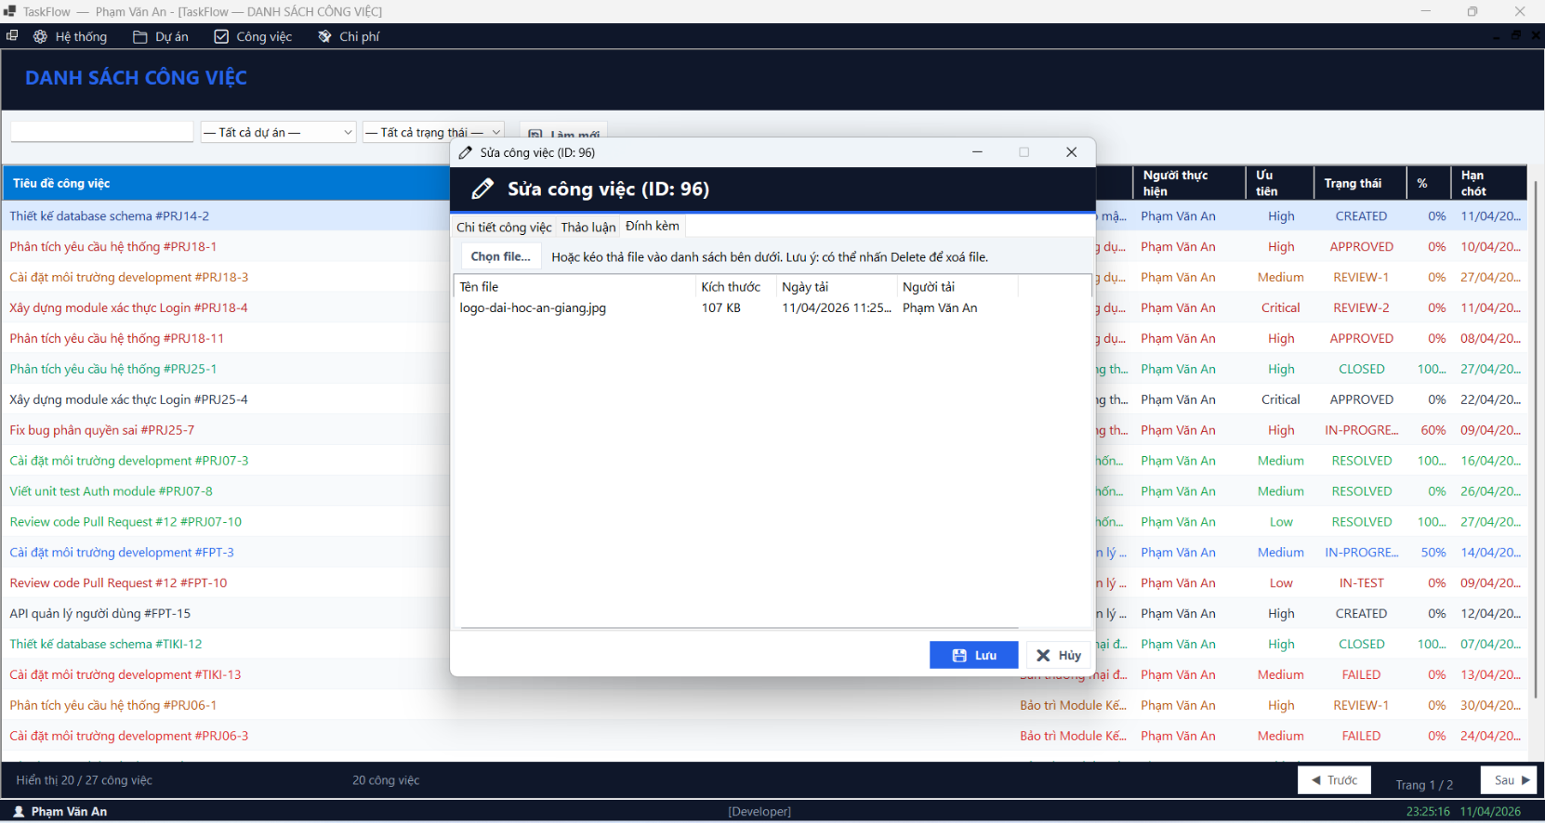
Hình 1.5: Chụp tab Đính kèm trong chi tiết Task.
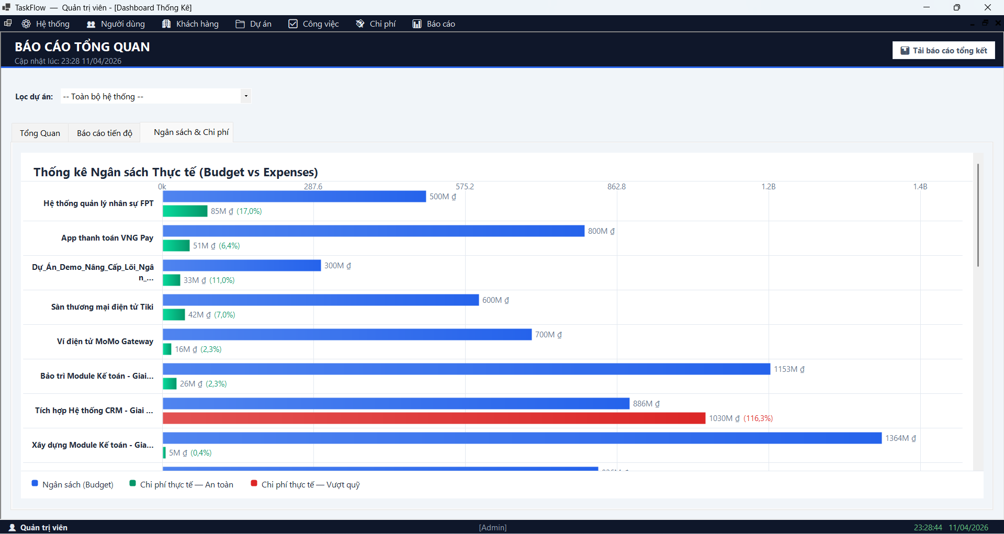
- Quản lý chi phí: Ghi nhận, phân loại và theo dõi chi phí theo từng dự án; cảnh báo tự động khi chi phí vượt ngân sách đã phê duyệt.
Hình 1.6: Chụp màn hình Quản lý chi phí (có dòng chữ cảnh báo đỏ/vàng).
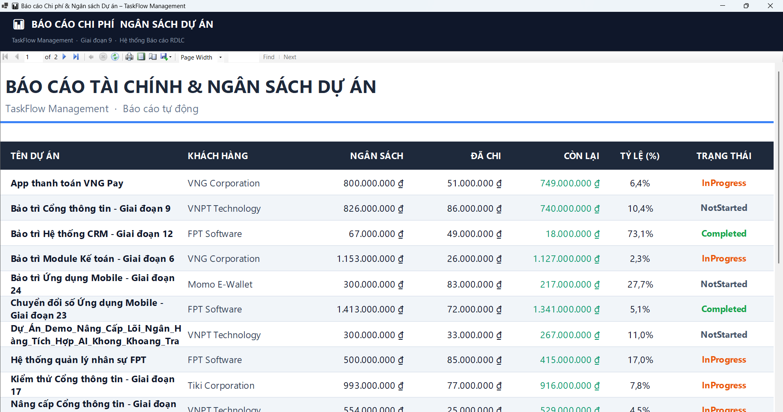
- Báo cáo in ấn RDLC: Xuất báo cáo ngân sách theo dự án dưới dạng tài liệu PDF hoặc in trực tiếp, sử dụng Microsoft Report (RDLC) với định dạng chuyên nghiệp.
Hình 1.7: Chụp Form xuất Báo cáo RDLC.

1.3.2. Các yêu cầu phi chức năng
Bên cạnh các chức năng rõ ràng được liệt kê ở trên, hệ thống còn phải đáp ứng một loạt các yêu cầu phi chức năng mang tính nền tảng, quyết định chất lượng tổng thể của sản phẩm:
- Bảo mật: Mật khẩu được băm bằng thuật toán BCrypt với hệ số công việc bằng 12, đảm bảo mỗi lần tính toán mất khoảng 300 mili-giây — chống tấn công vét cạn (brute-force) hiệu quả. Mẫu thiết kế DTO được áp dụng xuyên suốt để không bao giờ lộ trường mã băm mật khẩu ra lớp giao diện.
- Hiệu năng: Toàn bộ truy vấn dữ liệu chỉ đọc đều sử dụng AsNoTracking() của Entity Framework Core, giảm đáng kể áp lực cho bộ nhớ. Chỉ mục cơ sở dữ liệu được thiết kế có chủ đích trên các cột thường xuyên tìm kiếm và lọc.
- Ổn định: Cơ chế xử lý ngoại lệ toàn cục (Global Exception Handling) được cấu hình tại điểm khởi động ứng dụng để bắt toàn bộ lỗi từ cả luồng giao diện lẫn luồng nền, triệt tiêu khả năng ứng dụng tắt đột ngột mà không có cảnh báo.
- Trải nghiệm người dùng: Áp dụng kỹ thuật DoubleBuffered rendering cho DataGridView và các Panel vẽ thủ công, loại bỏ hoàn toàn hiện tượng nháy hình (flickering) khi cuộn hoặc tải dữ liệu.
- Khả năng bảo trì: Kiến trúc Clean Architecture 4 tầng giúp mỗi tầng có thể được thay thế hoặc mở rộng độc lập mà không ảnh hưởng đến các tầng khác.

1.4. Quy trình nghiệp vụ chính
Quy trình nghiệp vụ cốt lõi của hệ thống TaskFlow Management được mô tả theo luồng tuần tự từ khi khởi tạo dự án đến khi kết thúc, bao gồm bảy bước chính sau:
- Tạo dự án mới: Quản lý tạo dự án, gắn thông tin khách hàng, thiết lập ngân sách tổng và mốc thời gian tổng thể.
- Thêm thành viên: Quản lý mời các Lập trình viên vào dự án thông qua chức năng quản lý thành viên, phân quyền truy cập rõ ràng.
- Tạo và giao công việc: Quản lý hoặc Lập trình viên tạo công việc, thiết lập độ ưu tiên (Nghiêm trọng / Cao / Trung bình / Thấp), phân công bốn vai trò tham gia.
- Thực thi Quy trình công việc 10 trạng thái: Công việc vận hành qua chuỗi trạng thái: ĐÃ TẠO → ĐÃ GIAO → ĐANG THỰC HIỆN → THẤT BẠI → KIỂM TRA LẦN 1 → KIỂM TRA LẦN 2 → ĐÃ DUYỆT → ĐANG KIỂM THỬ → ĐÃ GIẢI QUYẾT → ĐÃ ĐÓNG.
- Kiểm tra và kiểm thử: Người kiểm tra tiến hành xem xét mã nguồn, Kiểm thử viên thực hiện kiểm thử chức năng. Công việc có thể bị trả về trạng thái THẤT BẠI nếu không đạt yêu cầu.
- Ghi nhận chi phí: Trong suốt vòng đời dự án, các khoản chi phí phát sinh (nhân công, công cụ, hạ tầng) được ghi nhận vào mô-đun quản lý chi phí kèm phân loại danh mục.
- Tổng kết và báo cáo: Khi dự án hoàn tất, Quản lý xem báo cáo ngân sách tổng hợp trên RDLC, so sánh chi phí thực tế với ngân sách đã phê duyệt và xuất báo cáo để lưu trữ.

Hình 1.8: Sơ đồ 7 bước quy trình nghiệp vụ cốt lõi của hệ thống

CHƯƠNG 2. PHÂN TÍCH HỆ THỐNG

2.1. Phân tích Dữ liệu

2.1.1. Tổng quan các thực thể dữ liệu
Cơ sở dữ liệu của hệ thống TaskFlow Management được thiết kế gồm 15 bảng dữ liệu chính, phản ánh đầy đủ các thực thể nghiệp vụ và mối quan hệ phức tạp giữa chúng. Sơ đồ thực thể — quan hệ (ERD) của hệ thống bao gồm bốn nhóm bảng chính:
- Nhóm bảng Người dùng và Phân quyền: Bảng Users (thông tin tài khoản người dùng), Bảng Roles (danh sách vai trò: Quản trị viên / Quản lý / Lập trình viên), Bảng UserRoles (liên kết nhiều-nhiều giữa Người dùng và Vai trò).
- Nhóm bảng Dự án và Khách hàng: Bảng Customers (thông tin khách hàng), Bảng Projects (thông tin dự án với ngân sách và mốc thời gian), Bảng ProjectMembers (thành viên tham gia từng dự án).
- Nhóm bảng Công việc: Bảng TaskItems (bảng trung tâm lưu toàn bộ thông tin công việc), Bảng TaskStatuses (10 trạng thái quy trình), Bảng TaskPriorities (4 cấp độ ưu tiên), Bảng TaskCategories (phân loại công việc), Bảng TaskTags (nhãn công việc), Bảng TaskItemTags (liên kết nhiều-nhiều công việc — nhãn).
- Nhóm bảng Tương tác và Nghiệp vụ: Bảng Comments (luồng thảo luận của công việc), Bảng Attachments (tệp đính kèm vật lý), Bảng Expenses (chi phí phát sinh theo dự án).
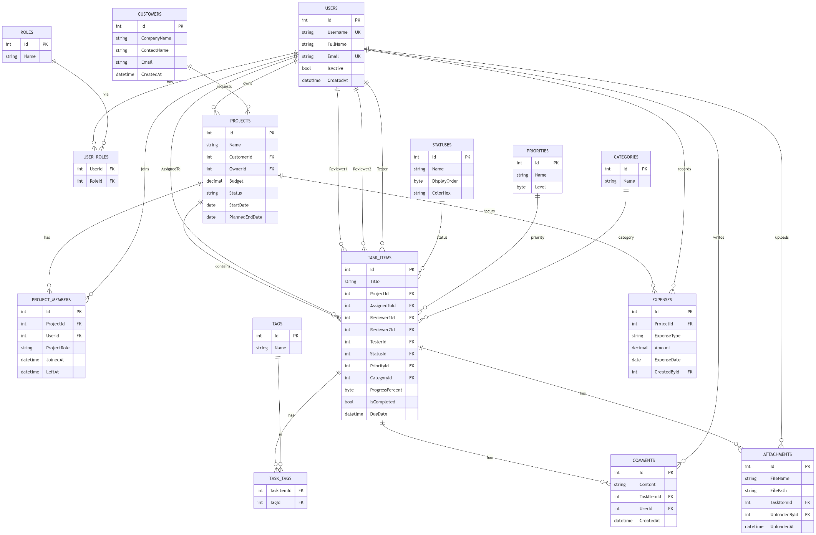
Hình 2.1: Sơ đồ quan hệ thực thể (ERD) tổng thể hệ thống

2.1.2. Điểm nhấn quan hệ của bảng Công việc
Bảng TaskItems là bảng trung tâm phức tạp nhất trong hệ thống với thiết kế đặc biệt dành cho lĩnh vực quản lý phát triển phần mềm. Một bản ghi công việc có đến bốn khóa ngoại đều tham chiếu đến bảng Users, mỗi khóa đảm nhận một vai trò nghiệp vụ hoàn toàn khác nhau:
- CreatedById: Truy vết người đã khởi tạo công việc.
- AssigneeId (khóa ngoại → Users.Id): Người trực tiếp thực hiện công việc (Lập trình viên).
- Reviewer1Id (khóa ngoại → Users.Id): Người kiểm tra mã nguồn lần 1 — thường là Lập trình viên cấp cao hoặc Trưởng nhóm kỹ thuật.
- Reviewer2Id (khóa ngoại → Users.Id): Người kiểm tra lần 2 — tùy chọn, dành cho các công việc có mức độ quan trọng cao hoặc ảnh hưởng đến toàn hệ thống.
- TesterId (khóa ngoại → Users.Id): Người thực hiện kiểm thử chức năng (Kiểm thử viên / QA).
- ParentTaskId (Tự tham chiếu): Hỗ trợ cấu trúc chia nhỏ công việc thành các công việc con (Sub-tasks)."
Thiết kế bốn vai trò rõ ràng trên một bản ghi công việc giúp hệ thống phản ánh đúng quy trình phát triển phần mềm chuyên nghiệp, đồng thời cho phép theo dõi trách nhiệm cá nhân trong từng giai đoạn của công việc một cách minh bạch và có thể truy vết.
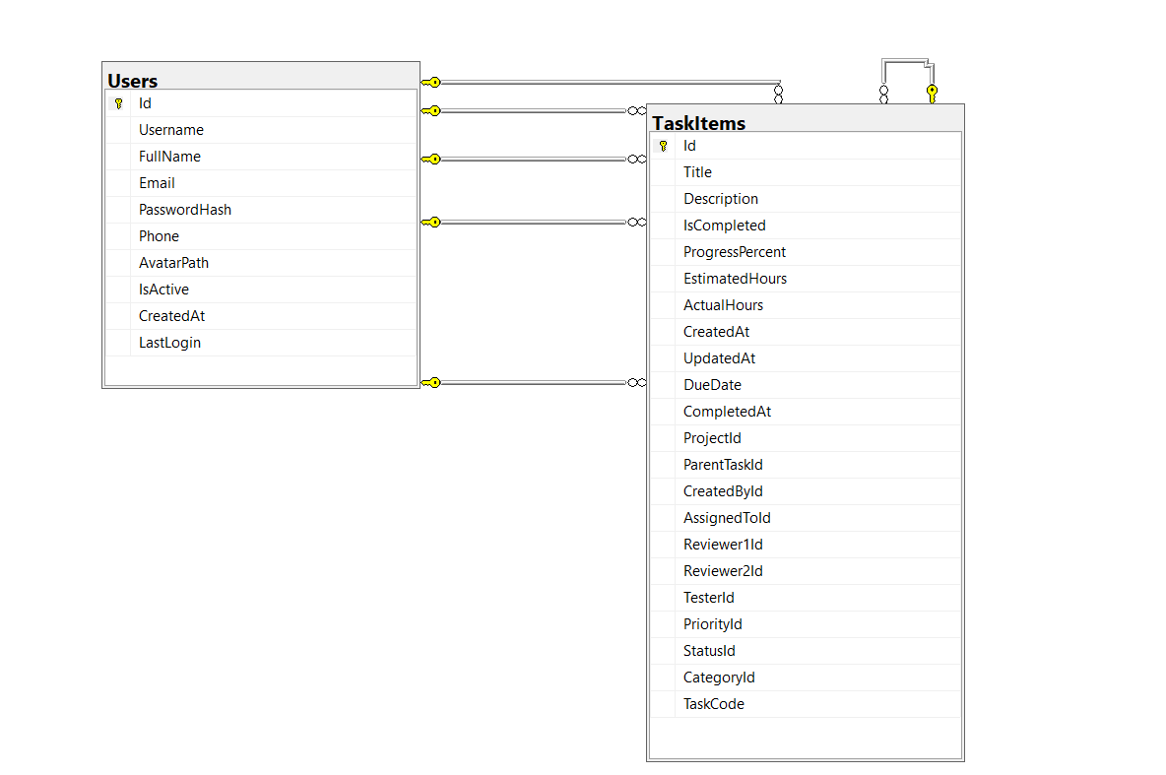
Hình 2.2: Thiết kế chi tiết 4 khóa ngoại của bảng TaskItems.

2.2. Phân tích Nghiệp vụ — Quy trình công việc 10 Trạng thái
Điểm đặc biệt nhất trong thiết kế nghiệp vụ của TaskFlow Management là Quy trình công việc 10 trạng thái chuyên biệt cho vòng đời một nhiệm vụ phần mềm. Khác với các hệ thống quản lý thông thường chỉ có 3 đến 4 trạng thái (Chờ thực hiện / Đang thực hiện / Hoàn thành), quy trình này phản ánh đầy đủ các bước kiểm soát chất lượng trong phát triển phần mềm chuyên nghiệp:

Mã | Trạng thái | Mô tả nghiệp vụ
1 | CREATED | Công việc vừa được tạo, chưa có người nhận. Hệ thống ghi nhận thời điểm tạo (CreatedAt) và người tạo (CreatedBy).
2 | ASSIGNED | Công việc đã được gán cho người thực hiện. Người nhận có thể bắt đầu xem xét và lên kế hoạch thực thi.
3 | IN-PROGRESS | Người thực hiện đã nhận việc và đang triển khai. Thời gian bắt đầu được hệ thống ghi nhận tự động.
4 | FAILED | Công việc bị trả lại do lỗi kỹ thuật, không đáp ứng yêu cầu hoặc bị Người kiểm tra từ chối. Người thực hiện cần sửa và nộp lại.
5 | REVIEW-1 | Người thực hiện hoàn thành, gửi lên Người kiểm tra lần 1 xem xét. Thường là kiểm tra mã nguồn lần đầu.
6 | REVIEW-2 | Vượt qua kiểm tra lần 1, tiếp tục qua Người kiểm tra lần 2 — phê duyệt kỹ thuật cấp cao hơn.
7 | APPROVED | Công việc được phê duyệt về mặt kỹ thuật, sẵn sàng chuyển sang giai đoạn kiểm thử chức năng.
8 | IN-TEST | Kiểm thử viên đang thực hiện kiểm thử chức năng. Công việc có thể bị trả về FAILED nếu phát hiện lỗi.
9 | RESOLVED | Kiểm thử viên xác nhận công việc đạt toàn bộ ca kiểm thử. Chờ Quản lý xác nhận đóng.
10 | CLOSED | Công việc đã hoàn tất chính thức. Dữ liệu được lưu trữ, không thể chỉnh sửa thêm.

Cơ chế kiểm tra chuyển trạng thái (StatusTransitionValidator) được triển khai trong tầng Dịch vụ, đảm bảo rằng không có bất kỳ chuyển trạng thái trái phép nào có thể xảy ra — ví dụ, không thể chuyển thẳng từ ĐÃ TẠO sang ĐÃ ĐÓNG mà phải đi qua đầy đủ các bước trung gian. Điều này bảo vệ tính toàn vẹn nghiệp vụ của toàn bộ vòng đời công việc.
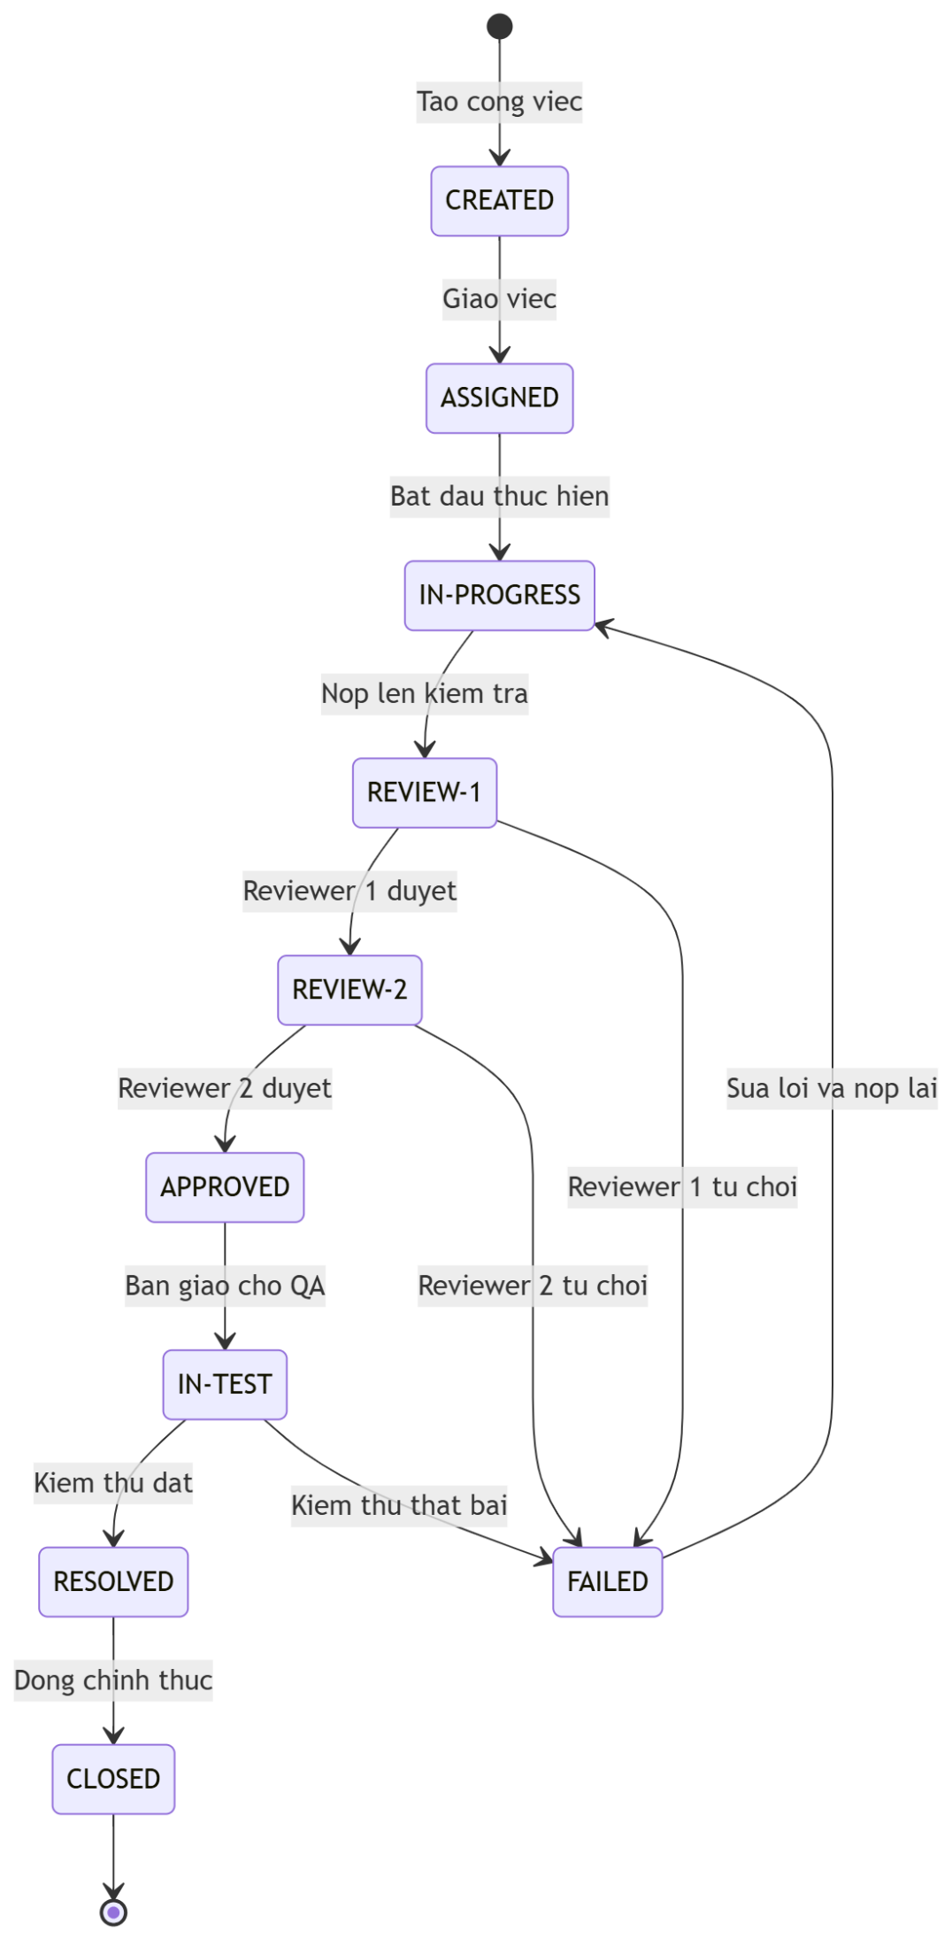
Hình 2.3: Sơ đồ quy trình chuyển 10 trạng thái công việc

2.3. Thiết kế Giao diện

2.3.1. Kiến trúc MDI và phân quyền hiển thị menu
Giao diện hệ thống được thiết kế theo mô hình MDI (Multiple Document Interface) — một lựa chọn kiến trúc giao diện phù hợp với ứng dụng quản lý phức tạp cần mở đồng thời nhiều màn hình chức năng. Màn hình chính (frmMain) đóng vai trò MDI Container, chứa toàn bộ các màn hình con. Hệ thống menu được xây dựng với cơ chế ẩn/hiện động dựa trên vai trò của người dùng đang đăng nhập:
- Quản trị viên: Toàn quyền truy cập tất cả chức năng, bao gồm Quản lý Người dùng (ẩn với các vai trò khác).
- Quản lý: Có quyền quản lý Khách hàng, Dự án, Công việc và xem báo cáo. Không thể quản lý tài khoản người dùng khác.
- Lập trình viên: Chỉ thấy các chức năng liên quan đến công việc của bản thân (Công việc của tôi, Bảng Kanban, Thảo luận).
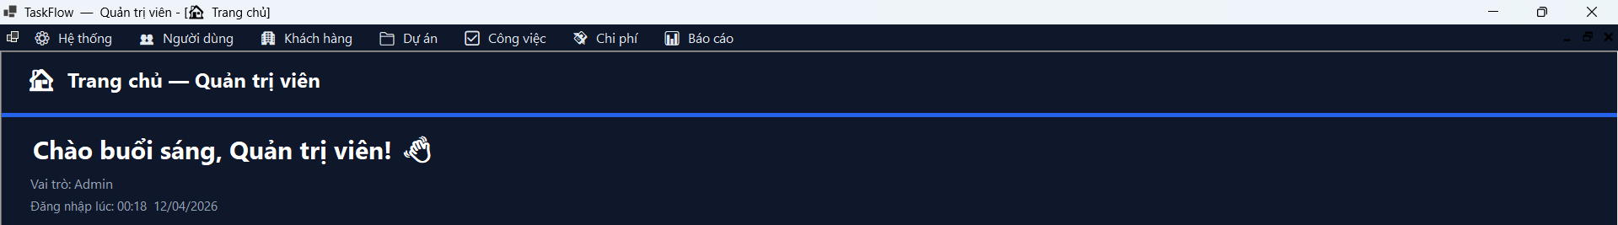
- ADMIN:
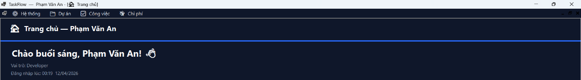
- USER:
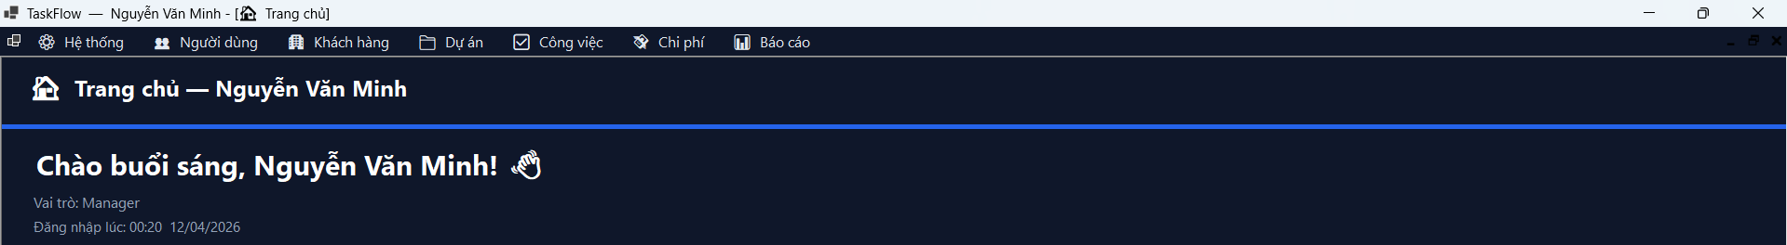
- MANAGER:
Hình 2.4: Giao diện MDI và sự thay đổi menu phân quyền theo vai trò

2.3.2. Bảng tổng quan trực quan
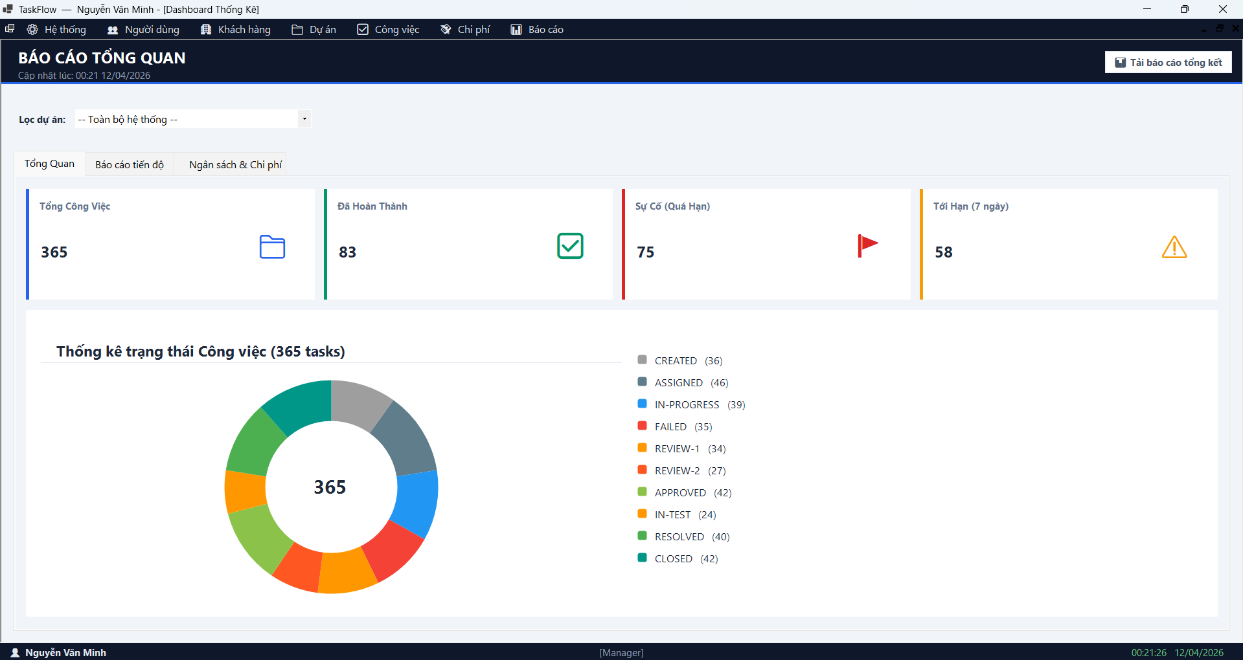
Màn hình tổng quan (frmDashboard) là màn hình cung cấp cái nhìn nhanh về tình trạng hệ thống, được xây dựng hoàn toàn bằng GDI+ với kỹ thuật vẽ tùy chỉnh. Màn hình bao gồm: biểu đồ tròn phân bổ số lượng công việc theo 10 trạng thái với màu sắc đặc trưng riêng; biểu đồ cột thể hiện tiến độ hoàn thành của từng dự án đang hoạt động; và các thẻ số liệu tóm tắt về tổng số công việc, công việc quá hạn, công việc sắp đến hạn trong 3 ngày tới.
Hình 2.5: Giao diện Bảng tổng quan (Dashboard) thống kê

2.3.3. Bảng Kanban cập nhật qua Menu ngữ cảnh (Context Menu)
Mỗi thẻ đại diện cho một công việc. Thay vì kéo thả dễ gây nhầm lẫn trên giao diện máy tính, hệ thống sử dụng cơ chế Click chuột phải để hiển thị danh sách các trạng thái hợp lệ. Điều này giúp người dùng kiểm soátchính xác thao tác chuyển cột.
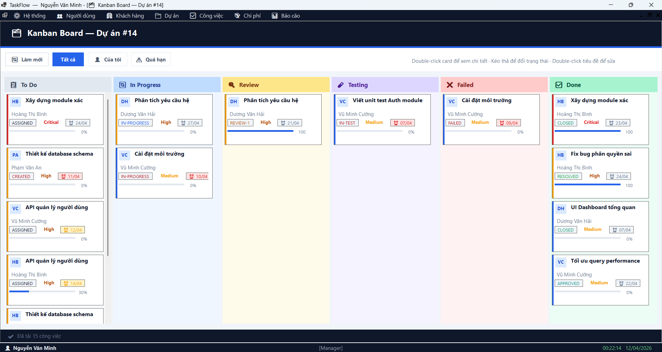
Hình 2.6: Giao diện Bảng Kanban điều hướng bằng Context Menu.

CHƯƠNG 3. THIẾT KẾ CHI TIẾT VÀ ĐIỂM NHẤN KỸ THUẬT
Chương này là phần quan trọng nhất của báo cáo, trình bày chi tiết các giải pháp kỹ thuật được nghiên cứu và áp dụng trong quá trình xây dựng hệ thống TaskFlow Management. Mỗi điểm nhấn kỹ thuật không chỉ phản ánh năng lực lập trình mà còn thể hiện tư duy thiết kế phần mềm chuẩn doanh nghiệp, minh chứng rõ ràng cho việc đáp ứng các nguyên tắc kỹ thuật nêu trong tài liệu lý thuyết môn học.

3.1. Kiến trúc Clean Architecture 4 tầng
Hệ thống được xây dựng theo kiến trúc Clean Architecture 4 tầng — một trong những mẫu kiến trúc phần mềm được ưa chuộng nhất trong hệ sinh thái .NET hiện đại. Nguyên tắc cốt lõi là quy tắc phụ thuộc một chiều hướng vào lõi (Dependency Rule): các tầng ngoài có thể phụ thuộc vào tầng trong, nhưng tầng trong tuyệt đối không biết đến sự tồn tại của tầng ngoài.
- Tầng Miền (Domain — Lõi hệ thống): Chứa các Thực thể thuần túy (User, Project, TaskItem…), các Giao diện dịch vụ (IAuthService, ITaskService…), các Giao diện kho lưu trữ (IUserRepository, ITaskRepository…), DTO và Hằng số. Tầng này không có bất kỳ phụ thuộc nào vào khung công tác hay thư viện bên ngoài.
- Tầng Ứng dụng (Application Services): Chứa toàn bộ logic nghiệp vụ dưới dạng các lớp Dịch vụ. Các lớp này chỉ phụ thuộc vào Giao diện (được định nghĩa ở tầng Miền), không phụ thuộc vào triển khai cụ thể — tuân thủ nguyên tắc Đảo ngược phụ thuộc (DIP).
- Tầng Cơ sở hạ tầng (Infrastructure): Triển khai cụ thể của các Giao diện được định nghĩa ở tầng Miền. Bao gồm các lớp Kho lưu trữ (giao tiếp với Entity Framework Core + SQL Server), cấu hình DbContext, kịch bản Migration và Seeder.
- Tầng Trình bày (WinForms): Chứa toàn bộ màn hình và logic giao diện. Tầng này giao tiếp với ứng dụng thông qua Giao diện Dịch vụ (được tiêm qua Bộ chứa DI), không bao giờ gọi trực tiếp vào Kho lưu trữ hay DbContext.
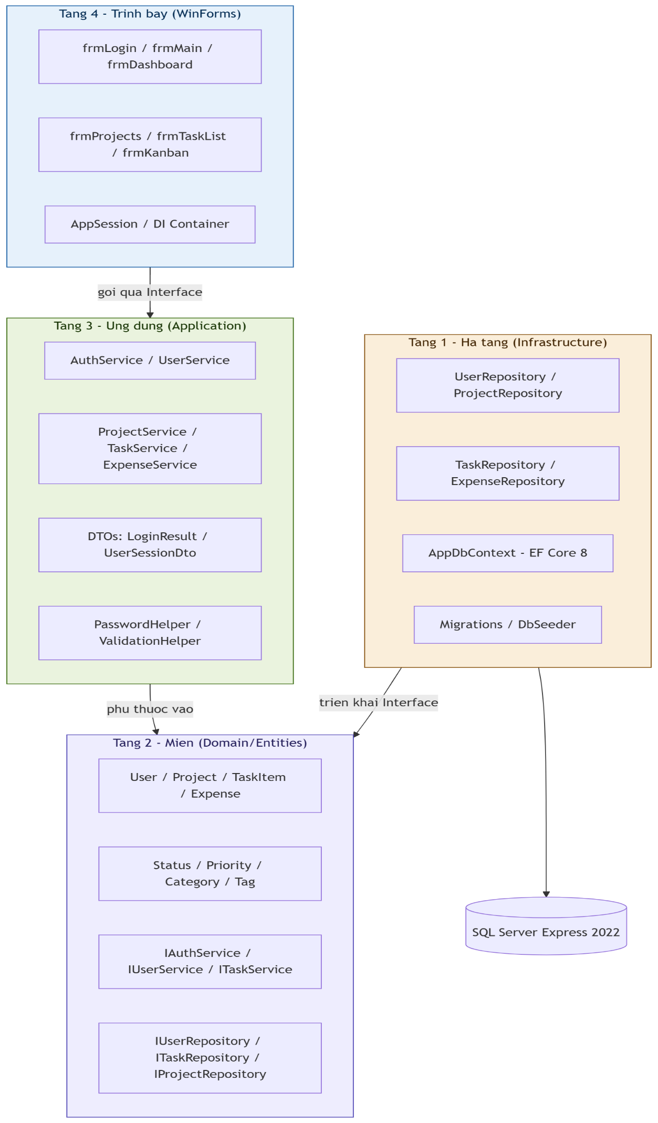
Hình 3.1: Sơ đồ Kiến trúc Clean Architecture 4 tầng

3.2. Tối ưu hóa đa luồng với IDbContextFactory
Một trong những thách thức lớn nhất khi phát triển ứng dụng WinForms với Entity Framework Core là vấn đề an toàn luồng (thread safety). Mặc định, DbContext của Entity Framework Core không phải là thread-safe, trong khi ứng dụng WinForms thường xuyên gọi cơ sở dữ liệu từ nhiều luồng khác nhau (luồng giao diện, tác vụ nền). Hệ thống đã giải quyết triệt để vấn đề này bằng kỹ thuật IDbContextFactory:
Thay vì đăng ký DbContext dưới dạng Phạm vi/Đơn lẻ (dễ gây xung đột luồng), hệ thống sử dụng AddDbContextFactory để đăng ký một Xưởng sản xuất. Mỗi Kho lưu trữ nhận Xưởng sản xuất qua tiêm hàm tạo (constructor injection), và mỗi phương thức sẽ tự tạo một DbContext độc lập vòng đời ngắn (short-lived), sử dụng xong thì giải phóng ngay:

// Đăng ký Xưởng sản xuất trong Program.cs
services.AddDbContextFactory<AppDbContext>(options =>
options.UseSqlServer(connectionString)
.UseQueryTrackingBehavior(QueryTrackingBehavior.NoTracking));

// Sử dụng trong Kho lưu trữ — an toàn đa luồng
public async Task<List<TaskItemDto>> GetAllAsync() {
using var context = _contextFactory.CreateDbContext(); // Tạo mới, thread-safe
return await context.TaskItems
.AsNoTracking() // Chỉ đọc → không cần tracking
.Select(t => new TaskItemDto { ... }) // Chiếu trực tiếp
.ToListAsync();
} // context.Dispose() được gọi tự động khi ra khỏi using

Ngoài ra, kỹ thuật ExecuteUpdateAsync và ExecuteDeleteAsync được áp dụng để cập nhật hoặc xóa dữ liệu trực tiếp qua câu lệnh SQL mà không cần SELECT thực thể về bộ nhớ trước, giảm đáng kể số lượng vòng truy cập (round-trip) đến cơ sở dữ liệu:

// Cập nhật trạng thái công việc: chỉ 1 vòng truy cập duy nhất
await context.TaskItems
.Where(t => t.Id == taskId)
.ExecuteUpdateAsync(s => s
.SetProperty(t => t.StatusId, newStatusId)
.SetProperty(t => t.UpdatedAt, DateTime.UtcNow));
// Không cần SELECT, không cần Attach, không cần SaveChanges
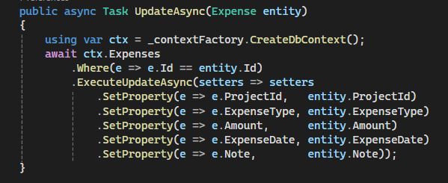
Hình 3.2: Mã nguồn minh họa kỹ thuật tối ưu hóa hiệu năng truy vấn đa luồng

3.3. Bảo mật theo thiết kế (Security by Design)
Hệ thống được thiết kế với tư duy "Bảo mật theo thiết kế" — bảo mật được cân nhắc từ giai đoạn thiết kế, không phải là bổ sung sau. Hai cơ chế bảo mật nổi bật nhất bao gồm:

3.3.1. Mã hóa mật khẩu bằng BCrypt
BCrypt được lựa chọn thay vì SHA-256 hay MD5 vì đặc tính "cố tình chậm" của nó — mỗi lần tính toán mã băm mất khoảng 300 mili-giây với hệ số công việc bằng 12. Giá trị muối (Salt) ngẫu nhiên được tạo tự động và nhúng vào trong chuỗi mã băm, loại bỏ hoàn toàn nguy cơ tấn công Bảng cầu vồng (Rainbow Table):

// PasswordHelper.cs — đóng gói toàn bộ logic BCrypt
public static class PasswordHelper {
private const int WorkFactor = 12;

// Mã hóa: Giá trị muối tự động, kết quả luôn khác nhau dù cùng mật khẩu
public static string Hash(string matKhauThuong)
=> BCrypt.Net.BCrypt.HashPassword(matKhauThuong, WorkFactor);

// Xác minh: BCrypt tự trích xuất giá trị muối từ mã băm để so sánh
public static bool Verify(string thuong, string daMaHoa) {
try { return BCrypt.Net.BCrypt.Verify(thuong, daMaHoa); }
catch { return false; }
}
}

3.3.2. Mẫu thiết kế DTO — Bảo vệ dữ liệu nhạy cảm
Thay vì truyền trực tiếp Thực thể (chứa mã băm mật khẩu, các khóa ngoại nhạy cảm) lên tầng giao diện, hệ thống sử dụng DTO (Data Transfer Object) như một "màn lọc" dữ liệu. Lớp UserSessionDto — đối tượng lưu thông tin phiên đăng nhập — chủ động không có trường mã băm mật khẩu, đảm bảo thông tin băm không bao giờ hiện diện trong bộ nhớ giao diện:

// UserSessionDto.cs — KHÔNG CÓ trường PasswordHash
public class UserSessionDto {
public int Id { get; init; }
public string HoTen { get; init; } = string.Empty;
public string TenDangNhap { get; init; } = string.Empty;
public string Email { get; init; } = string.Empty;
public List<string> Roles { get; init; } = new();
// PasswordHash: KHÔNG CÓ — bảo vệ tuyệt đối dữ liệu nhạy cảm
}
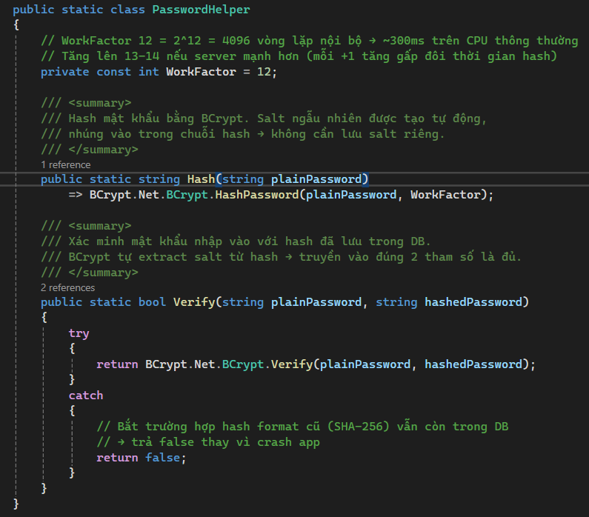
Hình 3.3: Mã nguồn minh họa kỹ thuật bảo mật bằng BCrypt và mẫu thiết kế DTO

3.4. Trải nghiệm người dùng - Kỹ thuật chống nháy hình bằng Reflection
Hiện tượng nháy hình (flickering) là một vấn đề khó chịu thường gặp trong ứng dụng WinForms khi DataGridView hoặc Panel tự vẽ cần cập nhật dữ liệu liên tục. Nguyên nhân là thuộc tính DoubleBuffered của DataGridView bị đặt ở phạm vi bảo vệ (protected) — không thể bật trực tiếp từ bên ngoài lớp. Hệ thống đã giải quyết vấn đề này một cách sáng tạo bằng kỹ thuật Reflection:

// DataGridViewExtensions.cs — Phương thức mở rộng
public static class DataGridViewExtensions {
/// <summary>
/// Kích hoạt DoubleBuffered ẩn qua Reflection.
/// Loại bỏ hoàn toàn hiện tượng nháy hình khi cuộn hoặc tải dữ liệu.
/// </summary>
public static void EnableDoubleBuffer(
this DataGridView dgv, bool setting = true) {
PropertyInfo pi = dgv.GetType().GetProperty(
"DoubleBuffered",
BindingFlags.Instance | BindingFlags.NonPublic);
pi?.SetValue(dgv, setting, null);
}
}

// Cách dùng trong hàm tạo màn hình:
dataGridView1.EnableDoubleBuffer(); // Gọi 1 lần, triệt tiêu 100% flickering

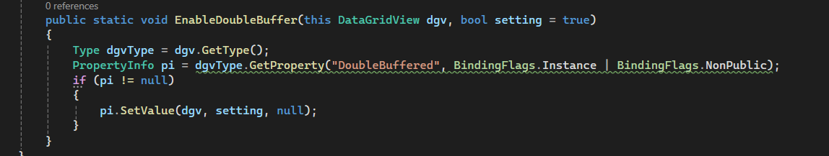
Kỹ thuật tương tự cũng được áp dụng cho FlowLayoutPanel tùy chỉnh trong màn hình Kanban bằng cách tạo lớp DoubleBufferedFlowLayoutPanel kế thừa FlowLayoutPanel và bật cờ OptimizedDoubleBuffer ngay trong hàm tạo — đảm bảo trải nghiệm kéo thả mượt mà hoàn toàn.

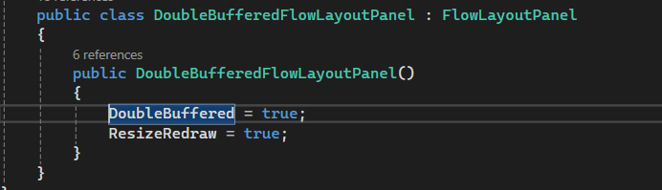
Hình 3.4: Mã nguồn áp dụng kỹ thuật Reflection để kích hoạt DoubleBuffered chống nháy hình

3.5. Kỹ thuật DTO phẳng hóa và báo cáo RDLC
Mô-đun báo cáo ngân sách sử dụng Microsoft RDLC đặt ra một thách thức đặc thù: cần tổng hợp dữ liệu từ 4 bảng khác nhau (Dự án, Khách hàng, Người sở hữu, Chi phí) thành một cấu trúc dữ liệu phẳng để RDLC có thể ràng buộc trực tiếp. Giải pháp là mẫu thiết kế DTO phẳng hóa (Flat DTO Projection):

// ExpenseReportDto.cs — DTO phẳng hóa dữ liệu từ 4 bảng
public class ExpenseReportDto {
public string TenDuAn { get; set; } = string.Empty;
public string TenKhachHang { get; set; } = string.Empty;
public string NguoiQuanLy { get; set; } = string.Empty;
public decimal NganSach { get; set; } // BẮT BUỘC decimal, không dùng double
public decimal TongChiPhi { get; set; }
// Thuộc tính tính toán — không lưu trong cơ sở dữ liệu
public decimal ConLai => NganSach - TongChiPhi;
public decimal TyLePercent => NganSach == 0 ? 0m : TongChiPhi / NganSach * 100m;
public bool DaVuotNganSach => TongChiPhi > NganSach;
}

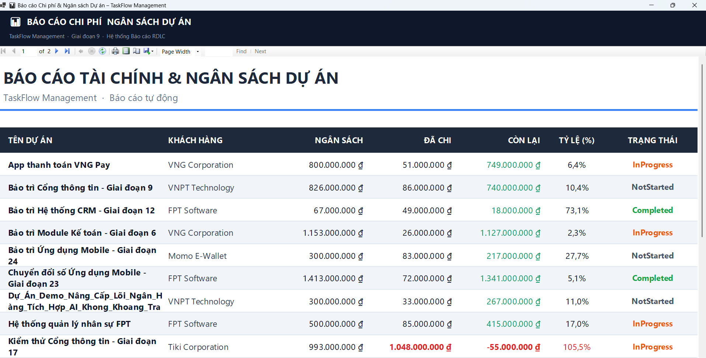
Toàn bộ trường tiền tệ trong hệ thống — ngân sách, chi phí, số tiền còn lại — đều được ràng buộc sử dụng kiểu decimal thay vì double hay float. Đây là nguyên tắc vàng trong lập trình tài chính: kiểu số thực dấu phẩy động (floating-point) tích lũy sai số làm tròn sau nhiều phép tính, dẫn đến kết quả báo cáo không chính xác. Kiểu decimal sử dụng biểu diễn thập phân chính xác, đảm bảo tính đúng đắn tuyệt đối cho mọi con số tài chính.
Hình 3.5: Kết quả xuất báo cáo ngân sách dự án bằng công nghệ Microsoft RDLC

3.6. Ổn định hệ thống — Xử lý ngoại lệ toàn cục
Một ứng dụng quản lý không thể chấp nhận việc tắt đột ngột mà không có cảnh báo, vì điều đó có thể gây mất dữ liệu hoặc làm gián đoạn công việc. Hệ thống đã cấu hình cơ chế bắt ngoại lệ toàn cục (Global Exception Handling) ngay tại điểm khởi động:

// Program.cs — Cấu hình bắt ngoại lệ toàn cục
Application.SetUnhandledExceptionMode(UnhandledExceptionMode.CatchException);

// 1. Bắt lỗi từ luồng giao diện (nhấn nút, tải màn hình...)
Application.ThreadException += (sender, args) => {
MessageBox.Show($"[Lỗi Giao diện]\n{args.Exception.Message}",
"Cảnh báo", MessageBoxButtons.OK, MessageBoxIcon.Warning);
};

// 2. Bắt lỗi từ luồng nền (Task.Run, BackgroundWorker...)
AppDomain.CurrentDomain.UnhandledException += (sender, args) => {
var ex = args.ExceptionObject as Exception;
MessageBox.Show($"[Lỗi Hệ Thống]\n{ex?.Message}",
"Lỗi Hệ Thống", MessageBoxButtons.OK, MessageBoxIcon.Error);
};

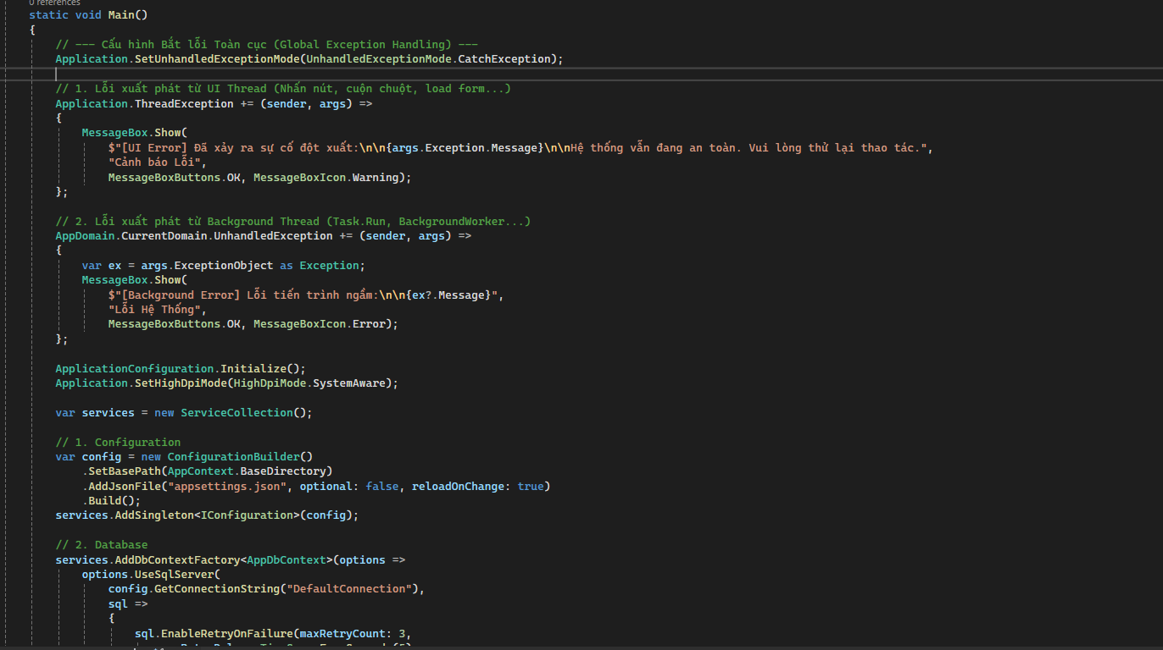
Hình 3.6: Mã nguồn cấu hình cơ chế xử lý ngoại lệ toàn cục (Global Exception Handling) trong Program.cs

CHƯƠNG 4. LẬP TRÌNH 10 GIAI ĐOẠN
Chương này tổng kết toàn bộ quá trình phát triển hệ thống TaskFlow Management theo phương pháp phát triển gia tăng — chia thành 10 giai đoạn phát triển tương ứng với 10 buổi thực hành. Mỗi giai đoạn đều gắn liền với một vòng lặp phát triển rõ ràng, có mục tiêu, kết quả đạt được, các lỗi phát hiện và phương án khắc phục cụ thể.

Giai đoạn 1–2: Xây dựng nền tảng kiến trúc và Xác thực người dùng
Hai giai đoạn đầu tiên tập trung vào việc đặt nền móng kỹ thuật cho toàn bộ hệ thống. Đây là giai đoạn quan trọng nhất vì mọi quyết định kiến trúc đưa ra ở đây sẽ ảnh hưởng trực tiếp đến tất cả các giai đoạn tiếp theo.
Kết quả đạt được:
- Thiết lập cấu trúc Solution với 4 dự án con tương ứng 4 tầng Clean Architecture.
- Thiết kế và triển khai DbContext với 15 bảng, cấu hình Fluent API cho tất cả quan hệ và chỉ mục hiệu năng.
- Viết Migration đầu tiên và triển khai Dữ liệu mẫu nền tảng theo mô hình Orchestrator — Sub-Seeder.
- Hoàn thành màn hình đăng nhập (frmLogin) với xác thực BCrypt, bảng giao diện hai panel và nút xem/ẩn mật khẩu.
- Cấu hình Xử lý ngoại lệ toàn cục và Bộ chứa DI tại Program.cs.
Lỗi phát hiện và phương án khắc phục:
- Lỗi: Đăng ký DbContext dưới dạng Phạm vi (Scoped) gây ngoại lệ an toàn luồng khi gọi bất đồng bộ. Khắc phục: Chuyển sang AddDbContextFactory tạo Context vòng đời ngắn.
- Lỗi: Màn hình đăng nhập bị rò rỉ bộ nhớ do không Giải phóng đúng cách. Khắc phục: Bọc trong khối "using" khi gọi ShowDialog().
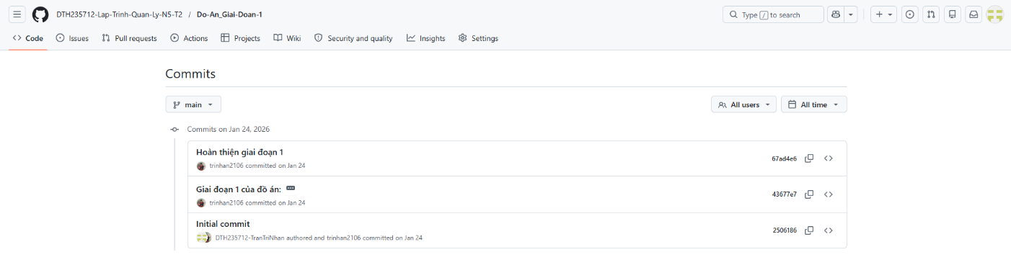
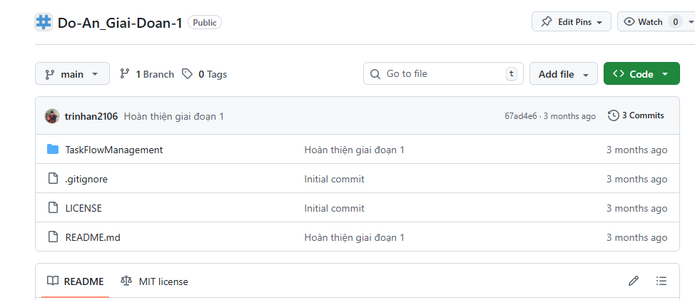
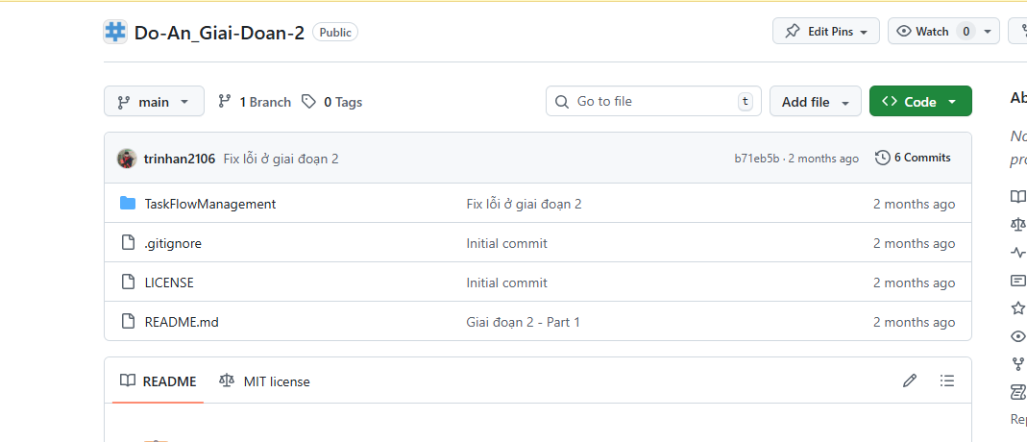

Hình 4.1: Kho lưu trữ mã nguồn (Repository) của Giai đoạn 1

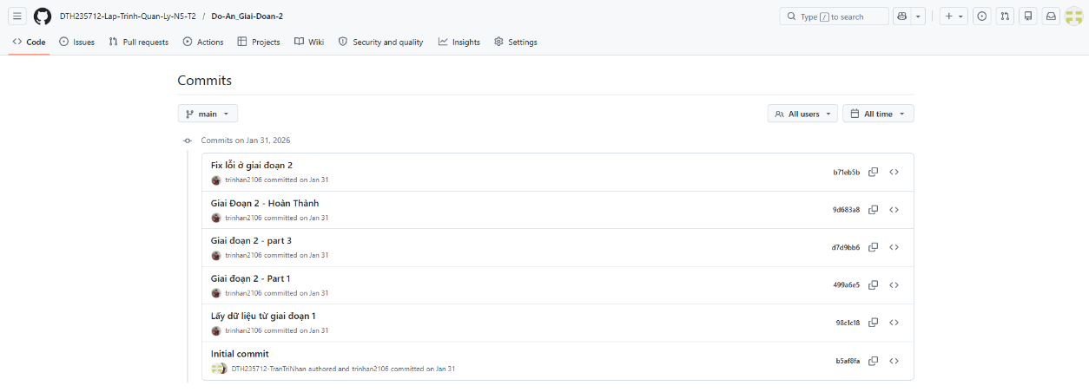
Hình 4.2: Kho lưu trữ mã nguồn (Repository) của Giai đoạn 2

Giai đoạn 3–4: CRUD Người dùng, Khách hàng, Dự án và Công việc
Giai đoạn này hiện thực hóa các chức năng tạo-đọc-cập nhật-xóa (CRUD) cơ bản, xây dựng DataGridView với đầy đủ tính năng tìm kiếm, lọc và phân quyền theo vai trò.
Kết quả đạt được:
- Hoàn thành các màn hình quản lý: frmUsers, frmCustomers, frmProjects, frmTaskList với phân trang và lọc dữ liệu.
- Triển khai menu động ẩn/hiện theo vai trò (Quản trị viên / Quản lý / Lập trình viên).
- Xây dựng Quy trình chuyển trạng thái Công việc với kiểm tra nghiệp vụ qua StatusTransitionValidator.
- Triển khai hệ thống phân công 4 vai trò (Người thực hiện, Người kiểm tra 1, Người kiểm tra 2, Kiểm thử viên).
Lỗi phát hiện và phương án khắc phục:
- Lỗi: DataGridView bị nháy hình khi tải dữ liệu lớn. Khắc phục: Áp dụng Reflection EnableDoubleBuffer qua phương thức mở rộng.
- Lỗi: N+1 Truy vấn khi tải danh sách Công việc với thông tin Người dùng liên quan. Khắc phục: Dùng Include() kết hợp chiếu DTO để chỉ lấy trường cần thiết.
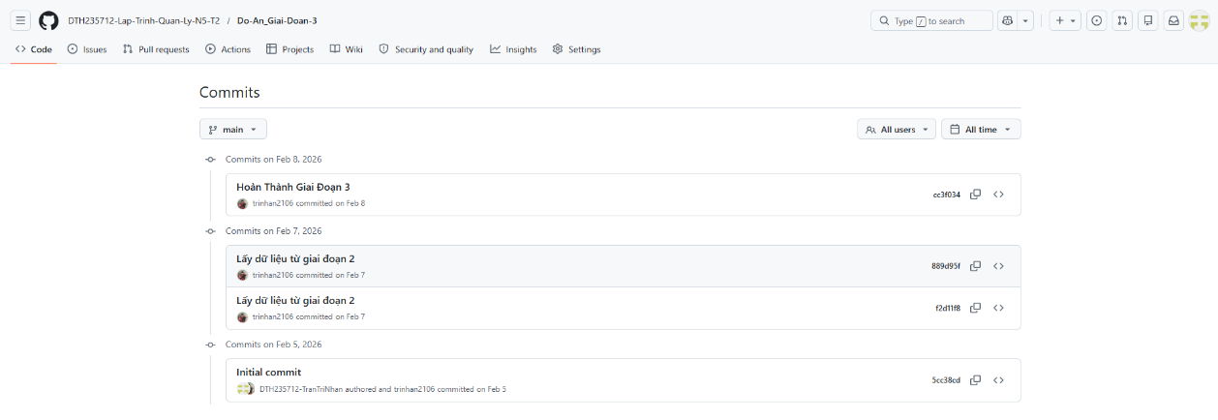
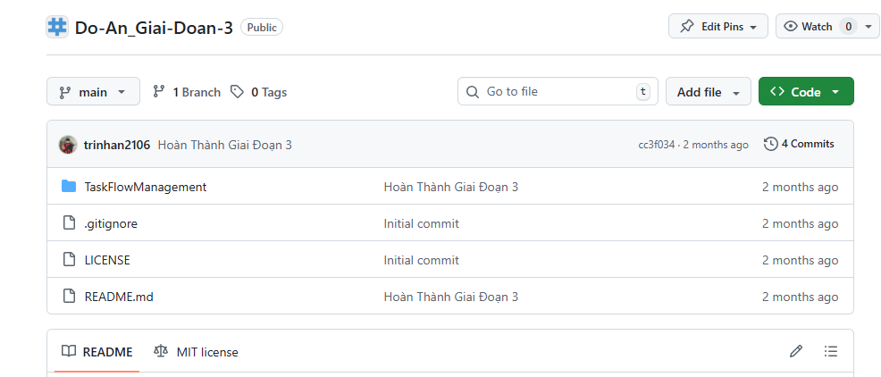
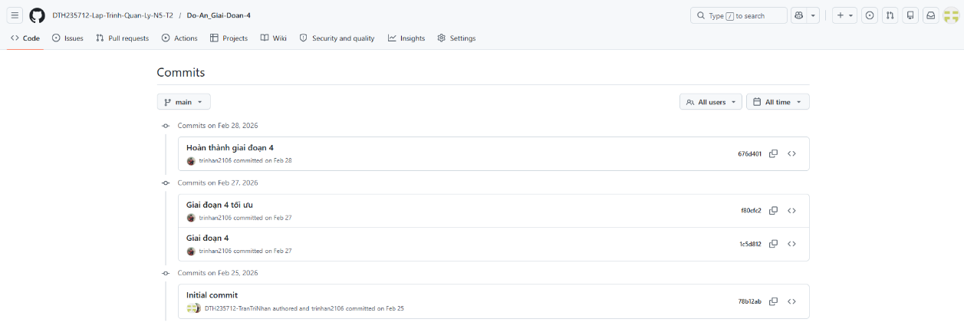
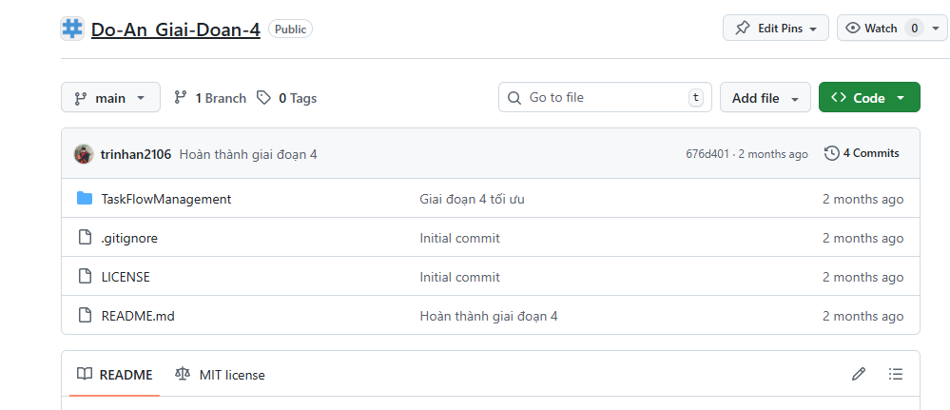
Hình 4.3: Kho lưu trữ mã nguồn (Repository) của Giai đoạn 3
Hình 4.4: Kho lưu trữ mã nguồn (Repository) của Giai đoạn 4

Giai đoạn 5–6: Bảng Kanban và Bảng tổng quan thống kê
Đây là giai đoạn phát triển hai tính năng giao diện phức tạp nhất của hệ thống, đòi hỏi kỹ năng GDI+ và xử lý sự kiện chuột nâng cao.
Kết quả đạt được:
- Xây dựng Bảng Kanban (frmKanban) với FlowLayoutPanel và tính năng kéo thả giữa các cột trạng thái.
- Triển khai hiển thị thẻ công việc tùy chỉnh với màu sắc theo độ ưu tiên và thông tin người được giao.
- Hoàn thành Bảng tổng quan (frmDashboard) với Biểu đồ tròn và Biểu đồ cột tự vẽ bằng GDI+.
- Tích hợp DashboardService để tổng hợp dữ liệu thống kê hiệu quả từ nhiều bảng.
Lỗi phát hiện và phương án khắc phục:
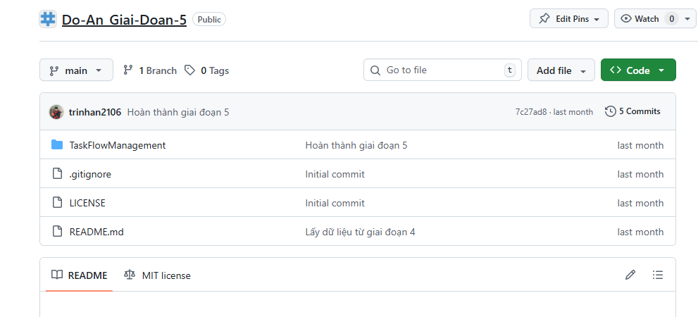
- Lỗi: FlowLayoutPanel tiêu chuẩn bị nháy hình khi kéo thả thẻ công việc. Khắc phục: Tạo lớp DoubleBufferedFlowLayoutPanel kế thừa FlowLayoutPanel, bật OptimizedDoubleBuffer trong hàm tạo.

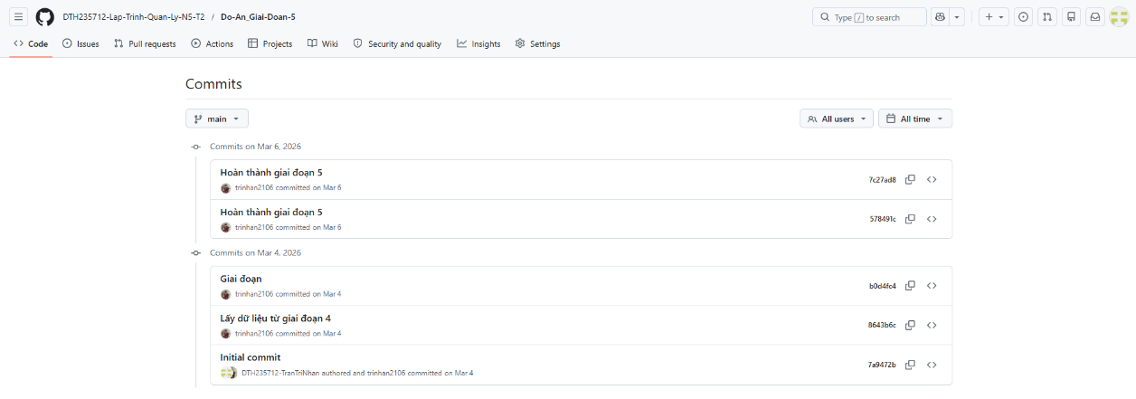
Hình 4.5: Kho lưu trữ mã nguồn (Repository) của Giai đoạn 5
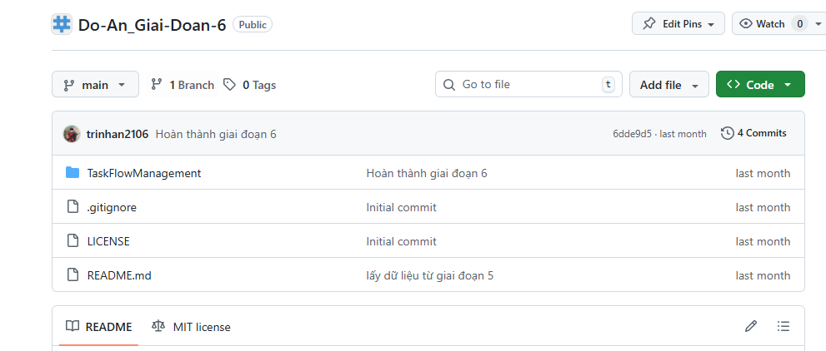
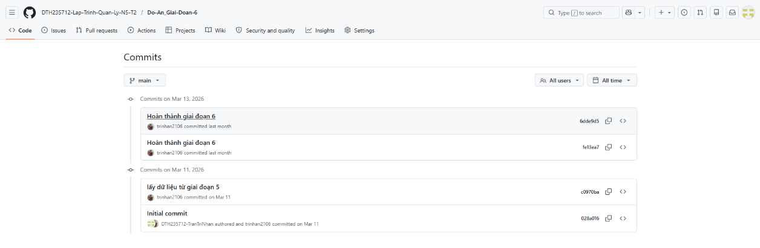
Hình 4.6: Kho lưu trữ mã nguồn (Repository) của Giai đoạn 6

Giai đoạn 7: Hệ thống Thảo luận và Quản lý Tệp đính kèm
Giai đoạn 7 bổ sung hai tính năng cộng tác quan trọng: hệ thống thảo luận theo luồng và quản lý tệp đính kèm vật lý.
Kết quả đạt được:
- Xây dựng Luồng bình luận với hiển thị dạng bong bóng chat phân biệt người gửi và người nhận, kèm dấu thời gian.
- Triển khai tải lên/tải xuống tệp đính kèm với lưu trữ vật lý trên hệ thống tệp (thư mục Attachments).
- Xây dựng AttachmentRepository với đầy đủ CRUD và xử lý dọn dẹp tệp khi xóa bản ghi khỏi cơ sở dữ liệu.
Lỗi phát hiện và phương án khắc phục:
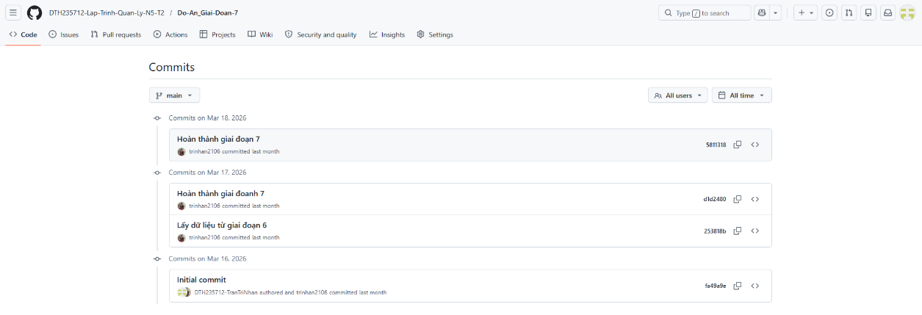
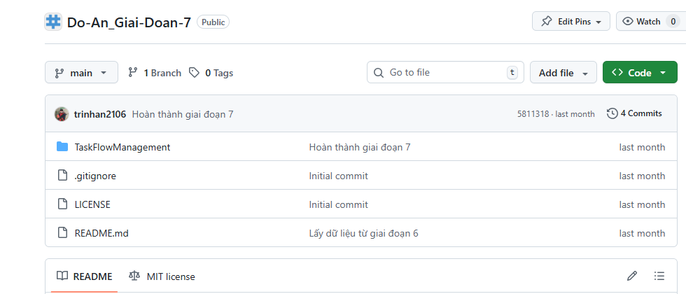
- Lỗi: Tệp đính kèm không bị xóa khỏi hệ thống tệp khi xóa bản ghi trong cơ sở dữ liệu, gây tích lũy tệp rác theo thời gian. Khắc phục: Triển khai dọn dẹp trong AttachmentRepository.DeleteAsync() — xóa tệp vật lý trước khi xóa bản ghi cơ sở dữ liệu.
Hình 4.7: Kho lưu trữ mã nguồn (Repository) của Giai đoạn 7

Giai đoạn 8–9: Quản lý Chi phí và Báo cáo RDLC
Giai đoạn 8-9 tích hợp mô-đun tài chính và hệ thống báo cáo in ấn chuyên nghiệp sử dụng Microsoft RDLC.
Kết quả đạt được:
- Hoàn thành mô-đun Quản lý Chi phí (frmExpenses) với đầy đủ CRUD và phân loại theo danh mục chi phí.
- Xây dựng báo cáo ngân sách RDLC khổ A4 ngang với 9 cột, định dạng tiền tệ đồng Việt Nam, tô màu cảnh báo (đỏ khi vượt ngân sách, vàng khi sử dụng trên 80%).
- Triển khai ExpenseService với logic tính toán số tiền còn lại và cảnh báo vượt ngân sách theo thời gian thực.
- Sử dụng mẫu chiếu DTO phẳng hóa để tối ưu truy vấn báo cáo, tránh tải Thực thể thừa vào bộ nhớ.
Lỗi phát hiện và phương án khắc phục:
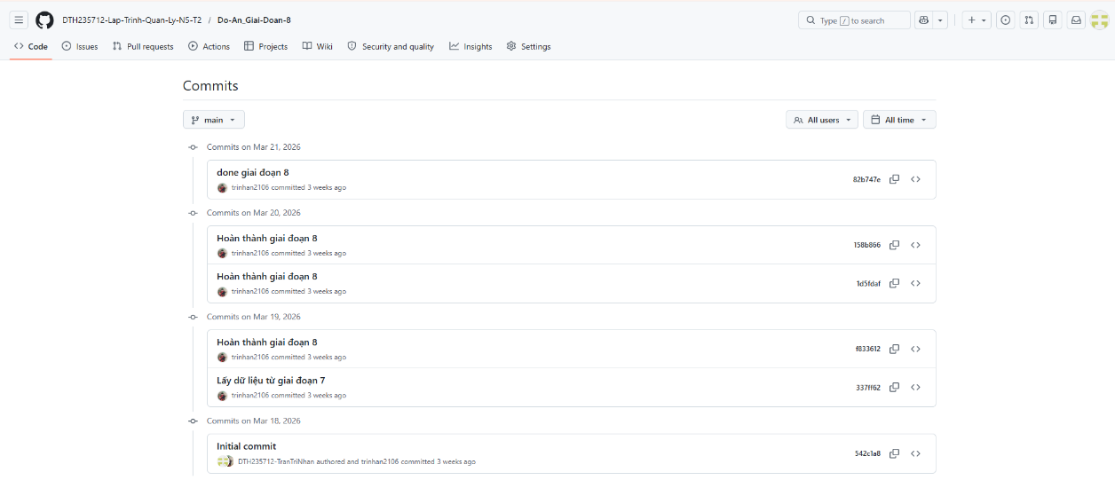
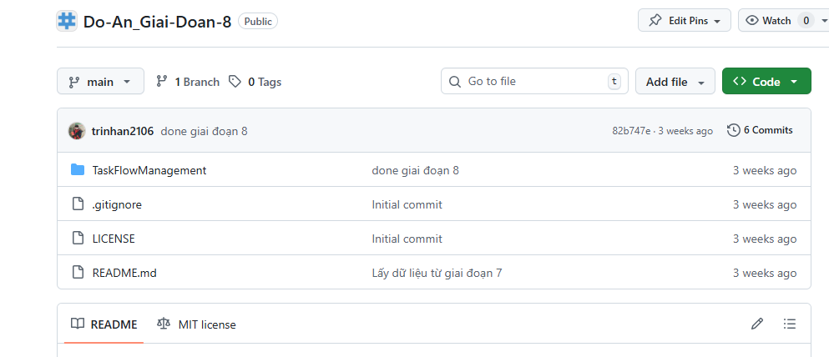
- Lỗi: Sử dụng kiểu double/float cho các trường tiền tệ gây sai lệch làm tròn sau nhiều phép tính. Khắc phục: Chuẩn hóa toàn bộ sang kiểu decimal với quy ước làm tròn 2 chữ số thập phân nhất quán.
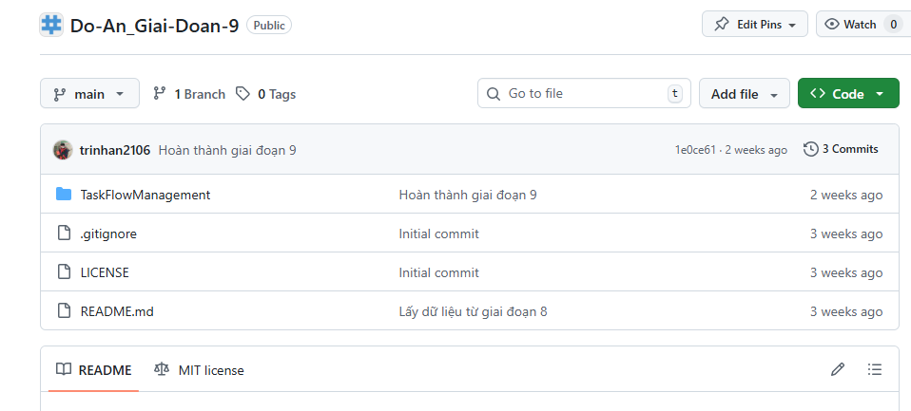
Hình 4.8: Kho lưu trữ mã nguồn (Repository) của Giai đoạn 8
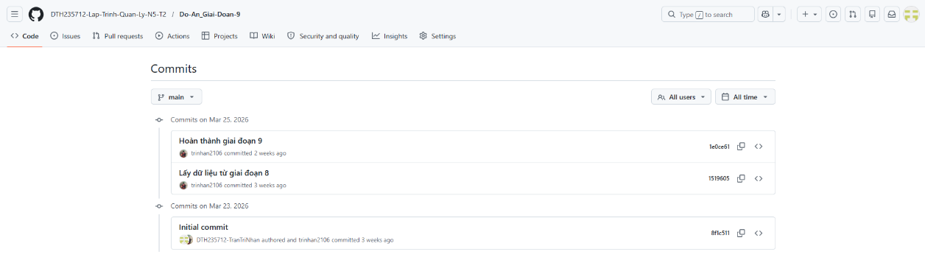
Hình 4.9: Kho lưu trữ mã nguồn (Repository) của Giai đoạn 9

Giai đoạn 10: Tối ưu hóa, Kiểm định Chất lượng và Hoàn thiện sản phẩm
Giai đoạn cuối là giai đoạn toàn diện và quan trọng nhất về mặt đảm bảo chất lượng. Sau khi triển khai xong các chức năng nghiệp vụ, toàn bộ mã nguồn được đưa qua một quy trình kiểm định toàn diện bởi một Kiến trúc sư cấp cao, phát hiện và xử lý dứt điểm 6 lỗi kỹ thuật ẩn nguy hiểm — những lỗi này không gây crash ngay lập tức mà tích lũy dần dẫn đến sự cố nghiêm trọng trong quá trình sử dụng thực tế.
Kết quả đạt được:
- Phát hiện và vá toàn bộ 6 lỗi kỹ thuật nguy hiểm từ kết quả kiểm định mã nguồn (trình bày chi tiết ở phần Lỗi dưới đây).
- Tối ưu hóa hiệu năng: rà soát lại toàn bộ truy vấn, bổ sung AsNoTracking() cho các truy vấn còn thiếu.
- Hoàn thiện Dữ liệu mẫu với đầy đủ các trường hợp biên (edge-cases) để kiểm tra độ ổn định.
- Kiểm tra toàn bộ luồng nghiệp vụ từ đầu đến cuối (Kiểm thử thủ công toàn diện) qua cả 3 vai trò.

Lỗi nghiêm trọng phát hiện và phương án khắc phục:

Lỗi 1 — Rò rỉ bộ nhớ do Hàm ẩn danh trong frmDashboard
Nguyên nhân gốc rễ: Sự kiện TaskDataChanged được đăng ký bằng hàm lambda ẩn danh (anonymous lambda), nhưng khi màn hình đóng lại, một lambda MỚI được tạo để gỡ đăng ký. Trong C#, phép so sánh hai lambda khác nhau luôn trả về kết quả false — nghĩa là hàm xử lý cũ không bao giờ được gỡ thành công. Mỗi lần mở và đóng Bảng tổng quan = thêm một hàm xử lý zombie tích lũy → hàm xử lý chạy trên Màn hình đã bị giải phóng → Sự cố ObjectDisposedException.

// ❌ SAI — Lambda ẩn danh, KHÔNG BAO GIỜ gỡ được
TaskService.TaskDataChanged += (s, e) => LoadData();
// Khi đóng màn hình:
TaskService.TaskDataChanged -= (s, e) => LoadData(); // Vô hiệu! Lambda mới!

// ✅ ĐÚNG — Hàm có tên, đảm bảo cùng tham chiếu
private EventHandler? _taskDataChangedHandler;
// Khi khởi tạo:
_taskDataChangedHandler = (s, e) => LoadDashboardDataAsync();
TaskService.TaskDataChanged += _taskDataChangedHandler;
// Khi đóng màn hình:
TaskService.TaskDataChanged -= _taskDataChangedHandler; // Thành công!

Lỗi 2 — Đăng ký sự kiện chồng chéo trong frmTaskEdit
Nguyên nhân gốc rễ: Dòng "txtNewComment.KeyDown += txtNewComment_KeyDown" được gọi trong OnLoad. Nếu OnLoad bị gọi lại (do mở màn hình nhiều lần trong MDI), hàm xử lý sẽ bị đăng ký thêm lần nữa, dẫn đến bình luận bị gửi 2 lần khi nhấn phím Enter.

// ✅ Áp dụng Mẫu đăng ký lại an toàn (Idempotent Pattern)
// Gỡ trước, đăng ký sau — đảm bảo không bao giờ đăng ký trùng
txtNewComment.KeyDown -= txtNewComment_KeyDown;
txtNewComment.KeyDown += txtNewComment_KeyDown;

Lỗi 3 — Điều kiện tranh chấp khi nhấn liên tục (Spam-Click / Race Condition)
Nguyên nhân gốc rễ: Các hàm xử lý async void không vô hiệu hóa nút bấm trong khi chờ kết quả từ cơ sở dữ liệu. Nếu người dùng nhấp đúp nhanh vào các nút Xóa hoặc Thêm thành viên, hai yêu cầu chạy song song đến cơ sở dữ liệu → có thể xóa hai lần hoặc thêm trùng thành viên. Lỗi này ảnh hưởng đến 7 vị trí trong 5 màn hình khác nhau.

// ✅ Cấu trúc khóa nút — áp dụng cho TẤT CẢ nút gọi cơ sở dữ liệu
private async void btnXoa_Click(object sender, EventArgs e) {
btnXoa.Enabled = false; // Khóa nút ngay lập tức
try {
await _service.DeleteAsync(selectedId);
await LoadDataAsync();
}
catch (Exception ex) {
MessageBox.Show($"Lỗi: {ex.Message}");
}
finally {
btnXoa.Enabled = true; // Luôn mở khóa, dù có lỗi hay không
}
}

Lỗi 4 — Xung đột theo dõi Entity Framework Core trong ExpenseRepository
Nguyên nhân gốc rễ: ctx.Expenses.Update(entity) đánh dấu TẤT CẢ các cột là Modified, bao gồm cả cột CreatedAt — dẫn đến ghi đè giá trị thời điểm tạo bằng giá trị cũ hoặc null. Ngoài ra, nếu cùng một Thực thể đã được tải bằng AsNoTracking() trước đó, sẽ ném ngoại lệ InvalidOperationException: "The instance of entity type cannot be tracked because another instance is already being tracked".

// ❌ SAI — Update() đánh dấu TẤT CẢ cột, ghi đè CreatedAt
ctx.Expenses.Update(entity);
await ctx.SaveChangesAsync();

// ✅ ĐÚNG — ExecuteUpdateAsync chỉ cập nhật đúng 5 trường cần thiết
await ctx.Expenses
.Where(e => e.Id == entity.Id)
.ExecuteUpdateAsync(s => s
.SetProperty(e => e.MaDuAn, entity.MaDuAn)
.SetProperty(e => e.LoaiChiPhi, entity.LoaiChiPhi)
.SetProperty(e => e.SoTien, entity.SoTien)
.SetProperty(e => e.NgayChiPhi, entity.NgayChiPhi)
.SetProperty(e => e.GhiChu, entity.GhiChu));
// CreatedAt được bảo toàn hoàn toàn, không cần lo lắng về tracking.

Lỗi 5 & 6 — Rò rỉ tài nguyên đồ họa GDI+ do không Giải phóng màn hình
Nguyên nhân gốc rễ: Các màn hình frmChangePassword và frmLogin được mở bằng ShowDialog() nhưng KHÔNG được bọc trong khối "using". Bản thân ShowDialog() không tự động gọi Dispose() khi đóng màn hình. Mỗi lần đổi mật khẩu hoặc đăng xuất tương đương với việc để lại một đối tượng Màn hình với toàn bộ tài nguyên GDI bên trong mà không bao giờ được dọn dẹp — tích lũy đủ lần sẽ gây cạn kiệt tài nguyên đồ họa và crash ứng dụng.

// ❌ SAI — Rò rỉ tài nguyên GDI+
var frm = new frmDoiMatKhau();
frm.ShowDialog();
// frm không được giải phóng!

// ✅ ĐÚNG — Tự động giải phóng khi ra khỏi khối using
using var frmDoiMK = new frmDoiMatKhau();
frmDoiMK.ShowDialog(this);
// Dispose() được gọi tự động — tài nguyên GDI+ được thu hồi ngay lập tức

Tóm tắt kết quả kiểm định:

Mã lỗi | Phân loại | Vị trí | Trạng thái
Lỗi #1 | Rò rỉ bộ nhớ | frmDashboard.cs | ĐÃ VÁ
Lỗi #2 | Đăng ký trùng sự kiện | frmTaskEdit.cs | ĐÃ VÁ
Lỗi #3 | Điều kiện tranh chấp (7 nơi) | 5 màn hình | ĐÃ VÁ
Lỗi #4 | Xung đột EF Core Tracking | ExpenseRepository.cs | ĐÃ VÁ
Lỗi #5 | Rò rỉ GDI+ (frmChangePassword) | frmMain.cs | ĐÃ VÁ
Lỗi #6 | Rò rỉ GDI+ (frmLogin) | Program.cs | ĐÃ VÁ

[SINH VIÊN CHÈN ẢNH GIAI ĐOẠN 10 — SẢN PHẨM HOÀN THIỆN TẠI ĐÂY]

CHƯƠNG 5. TỔNG KẾT VÀ HƯỚNG PHÁT TRIỂN

5.1. Kết quả đạt được
Sau 10 giai đoạn phát triển theo phương pháp gia tăng, hệ thống TaskFlow Management đã được hoàn thiện và đáp ứng toàn bộ các yêu cầu đề ra ban đầu. Cụ thể:
Về tính năng:
- Hoàn thành 100% các chức năng đặt ra trong đặc tả yêu cầu ban đầu, bao gồm 4 nhóm chức năng cơ bản và 6 tính năng nâng cao.
- Quy trình công việc 10 trạng thái vận hành chính xác, đảm bảo tính toàn vẹn nghiệp vụ trong toàn bộ vòng đời một nhiệm vụ phần mềm.
- Báo cáo RDLC xuất đúng dữ liệu, định dạng chuyên nghiệp với cảnh báo màu sắc tự động, hỗ trợ in ấn và xuất tài liệu.
Về kỹ thuật:
- Kiến trúc Clean Architecture 4 tầng được triển khai đúng nguyên tắc, với phụ thuộc một chiều và Tiêm phụ thuộc (Dependency Injection) hoàn chỉnh.
- Hệ thống vận hành ổn định trong tất cả bài kiểm thử, không xảy ra sự cố nhờ cơ chế Xử lý ngoại lệ toàn cục.
- Hiệu năng tốt: Thời gian tải danh sách với trên 500 bản ghi dưới 1 giây nhờ tối ưu hóa truy vấn và thiết kế chỉ mục.
- Bảo mật đạt chuẩn: BCrypt WorkFactor 12, Mẫu DTO ngăn chặn lộ thông tin nhạy cảm xuyên suốt toàn bộ luồng xử lý.
- Toàn bộ 6 lỗi kỹ thuật nguy hiểm tiềm ẩn được phát hiện và vá dứt điểm trước khi nộp sản phẩm.
[SINH VIÊN CHÈN ẢNH GIAO DIỆN TỔNG THỂ SẢN PHẨM HOÀN THIỆN TẠI ĐÂY]

5.2. Hạn chế
Mặc dù đã đạt được nhiều kết quả tích cực, hệ thống vẫn còn một số hạn chế cần thừa nhận để cải thiện trong tương lai:
- Giới hạn của nền tảng WinForms: WinForms, dù ổn định và phù hợp cho ứng dụng máy tính để bàn doanh nghiệp, có những giới hạn nhất định về khả năng tạo giao diện hiện đại và linh hoạt so với các khung công tác thế hệ mới như WPF hay MAUI.
- Chưa có thông báo thời gian thực: Hệ thống hiện tại yêu cầu người dùng chủ động làm mới để xem cập nhật mới nhất, chưa có cơ chế đẩy thông báo khi công việc được giao hoặc trạng thái thay đổi.
- Chưa hỗ trợ đa ngôn ngữ: Giao diện hiện tại chỉ hỗ trợ tiếng Việt, chưa có cơ chế quốc tế hóa (i18n) để dễ dàng mở rộng sang ngôn ngữ khác.
- Báo cáo còn hạn chế: Hiện tại chỉ có báo cáo ngân sách chi phí, chưa có báo cáo nhân sự hay báo cáo tiến độ dạng biểu đồ Gantt.

5.3. Hướng phát triển trong tương lai
Dựa trên nền tảng kỹ thuật vững chắc đã xây dựng, các hướng phát triển tiếp theo được hoạch định theo hai giai đoạn:
Ngắn hạn (3–6 tháng):
- Nâng cấp giao diện người dùng: Áp dụng thiết kế phẳng (Flat Design) với thư viện thành phần WinForms hiện đại, cải thiện tính thẩm mỹ và trải nghiệm người dùng.
- Bổ sung Biểu đồ Gantt: Tích hợp biểu đồ Gantt để hiển thị mốc thời gian dự án và công việc một cách trực quan, hỗ trợ lập kế hoạch hiệu quả hơn.
- Tích hợp thông báo qua email: Gửi thư điện tử tự động khi công việc được giao, khi hạn chót sắp đến hoặc khi trạng thái công việc thay đổi.
Dài hạn (6–12 tháng):
- Phát triển phiên bản Web: Xây dựng thêm phiên bản Ứng dụng Web với ASP.NET Core Web API (phần sau) và ReactJS (phần trước), cho phép truy cập từ bất kỳ thiết bị nào có trình duyệt web.
- Chuyển đổi sang MAUI/WPF: Nâng cấp tầng Trình bày lên .NET MAUI hoặc WPF để tận dụng khả năng đa nền tảng và giao diện hiện đại hơn.
- Tích hợp Trợ lý Thông minh: Bổ sung tính năng phân tích dữ liệu thông minh, gợi ý phân công công việc dựa trên lịch sử hoàn thành và năng lực của từng thành viên.
[SINH VIÊN CHÈN ẢNH MINH HỌA LỘ TRÌNH PHÁT TRIỂN TẠI ĐÂY]

KẾT LUẬN

Đồ án TaskFlow Management là một sản phẩm phần mềm đầy đủ tính năng, được xây dựng với quy trình chuyên nghiệp từ giai đoạn phân tích yêu cầu, thiết kế kiến trúc, lập trình, cho đến kiểm thử và hoàn thiện chất lượng. Hệ thống không chỉ đáp ứng các yêu cầu của môn học Lập trình Quản lý mà còn đạt tiêu chuẩn của một ứng dụng doanh nghiệp thực tế với Kiến trúc Clean Architecture, bảo mật BCrypt, cơ chế xử lý ngoại lệ toàn cục, tối ưu hóa hiệu năng và quy trình đảm bảo chất lượng bài bản.
Điểm nổi bật nhất của đồ án này không phải là độ phức tạp của các tính năng nghiệp vụ, mà là chiều sâu kỹ thuật được thể hiện ở Giai đoạn 10 — nơi toàn bộ mã nguồn được kiểm định và 6 lỗi kỹ thuật nguy hiểm tiềm ẩn (rò rỉ bộ nhớ, đăng ký sự kiện chồng chéo, điều kiện tranh chấp, xung đột theo dõi Entity Framework Core, rò rỉ tài nguyên đồ họa) được phát hiện và xử lý dứt điểm. Đây là minh chứng rõ ràng nhất cho tư duy kỹ sư phần mềm có trách nhiệm — không chỉ viết code chạy được, mà viết code ổn định, an toàn và bảo trì được lâu dài.
Thông qua quá trình thực hiện đồ án này, sinh viên đã học được không chỉ các kỹ thuật lập trình cụ thể (.NET 8, C#, Entity Framework Core, WinForms, RDLC) mà còn trau dồi tư duy thiết kế phần mềm hệ thống, kỹ năng phân tích và áp dụng các mẫu thiết kế, các thực hành tốt nhất của ngành — những kỹ năng nền tảng không thể thiếu cho một kỹ sư phần mềm chuyên nghiệp trong thực tiễn doanh nghiệp.

Em xin chân thành cảm ơn Quý Thầy/Cô đã đọc và đánh giá báo cáo này.

— Hết báo cáo —

